Приложение 1
к решению Череповецкой
городской Думы
от 31.10.2024 № 132
Положение о территориальном планировании
1. Общие положения
При внесении изменений в Генеральный план города Череповца, утвержденный решением Череповецкой городской Думы от 28.11.2006 № 165, выделены следующие этапы территориального планирования:
исходный год проектирования – 2023 год;
первая очередь – 2035 год;
расчетный срок – 2045 год.
Перспективная численность населения определена в размере:
на 2035 год – 315 тыс. человек;
на 2045 год – 340 тыс. человек.

2. Сведения о видах, назначении и наименованиях планируемых для размещения объектов местного значения
муниципального образования городской округ город Череповец Вологодской области и их основные характеристики

№  п/п | Вид объекта | Планируемое мероприятие | Назначение объекта | Описание мероприятия |  |  |  | Вид зоны с особыми условиями использования
 |  |  |  | Наименование объекта | Характеристика объекта |  | Местоположение объекта (адресная привязка, функциональная зона) | Вид зоны с особыми условиями использования
 |  |  |  |  | Количественный показатель | Единица измерения |  | Вид зоны с особыми условиями использования
  - Планируемые для размещения на территории муниципального образования «город Череповец» объекты местного значения в сфере образования и науки
1.1.1 | Дошкольная образовательная организация | Строительство | Организация предоставления образования | Детский сад | 348 | Мест | Заягорбский район, 26 микрорайон.  Зона смешанной и общественно-деловой застройки | Не устанавливается
1.1.2 | Дошкольная образовательная организация | Строительство | Организация предоставления образования | Детский сад | 348 | Мест | Заягорбский район, 26 микрорайон.  Зона смешанной и общественно-деловой застройки | Не устанавливается
1.1.3 | Общеобразовательная организация | Строительство | Организация предоставления образования | Школа | 1500 | Мест | Заягорбский район, 26 микрорайон.  Зона смешанной и общественно-деловой застройки | Не устанавливается
1.1.4 | Организация дополнительного образования | Строительство | Организация предоставления образования | Учреждение дополнительного образования | 500 | Мест | Заягорбский район, 26 микрорайон.  Зона смешанной и общественно-деловой застройки | Не устанавливается
1.1.5 | Дошкольная образовательная организация | Строительство | Организация предоставления образования | Детский сад | 170 | Мест | Зашекснинский район, 127 микрорайон.  Зона застройки индивидуальными жилыми домами | Не устанавливается
1.1.6 | Организация дополнительного образования | Строительство | Организация предоставления образования | Учреждение дополнительного образования | 145 | Мест | Зашекснинский район, 127 микрорайон.  Зона застройки индивидуальными жилыми домами | Не устанавливается
1.1.7 | Общеобразовательная организация | Строительство | Организация предоставления образования | Школа | 610 | Мест | Зашекснинский район, 128 микрорайон.  Зона застройки индивидуальными жилыми домами | Не устанавливается
1.1.8 | Дошкольная образовательная организация | Строительство | Организация предоставления образования | Детский сад | 170 | Мест | Зашекснинский район, 129 микрорайон.  Зона застройки индивидуальными жилыми домами | Не устанавливается
1.1.9 | Дошкольная образовательная организация | Строительство | Организация предоставления образования | Детский сад | 348 | Мест | Зашекснинский район, 134 микрорайон.  Зона смешанной и общественно-деловой застройки | Не устанавливается
1.1.10 | Дошкольная образовательная организация | Строительство | Организация предоставления образования | Детский сад | 348 | Мест | Зашекснинский район, 164 микрорайон.  Зона смешанной и общественно-деловой застройки | Не устанавливается
1.1.11 | Организация дополнительного образования | Строительство | Организация предоставления образования | Учреждение дополнительного образования | 500 | Мест | Зашекснинский район, 164 микрорайон.  Зона смешанной и общественно-деловой застройки | Не устанавливается
1.1.12 | Общеобразовательная организация | Строительство | Организация предоставления образования | Школа | 1500 | Мест | Зашекснинский район, 164 микрорайон.  Зона смешанной и общественно-деловой застройки | Не устанавливается
1.1.13 | Дошкольная образовательная организация | Строительство | Организация предоставления образования | Детский сад | 348 | Мест | Зашекснинский район, 124 микрорайон.  Зона смешанной и общественно-деловой застройки | Не устанавливается
1.1.14 | Общеобразовательная организация | Строительство | Организация предоставления образования | Школа | 1500 | Мест | Зашекснинский район, 124 микрорайон.  Зона смешанной и общественно-деловой застройки | Не устанавливается
1.1.15 | Организация дополнительного образования | Строительство | Организация предоставления образования | Учреждение дополнительного образования | 500 | Мест | Зашекснинский район, 124 микрорайон.  Зона смешанной и общественно-деловой застройки | Не устанавливается
1.1.16 | Дошкольная образовательная организация | Строительство | Организация предоставления образования | Детский сад | 280 | Мест | Зашекснинский район, 111 микрорайон.  Зона смешанной и общественно-деловой застройки | Не устанавливается
1.1.17 | Дошкольная образовательная организация | Строительство | Организация предоставления образования | Детский сад | 348 | Мест | Зашекснинский район, 107 микрорайон.  Зона застройки многоэтажными жилыми домами (9 этажей и более) | Не устанавливается
1.1.18 | Дошкольная образовательная организация | Строительство | Организация предоставления образования | Детский сад | 348 | Мест | Зашекснинский район, 108 микрорайон.  Зона застройки многоэтажными жилыми домами (9 этажей и более) | Не устанавливается
1.1.19 | Дошкольная образовательная организация | Строительство | Организация предоставления образования | Детский сад | 348 | Мест | Зашекснинский район, 110 микрорайон.  Зона смешанной и общественно-деловой застройки | Не устанавливается
1.1.20 | Общеобразовательная организация | Строительство | Организация предоставления образования | Школа | 1500 | Мест | Зашекснинский район, 110 микрорайон.  Зона смешанной и общественно-деловой застройки | Не устанавливается
1.1.21 | Дошкольная образовательная организация | Строительство | Организация предоставления образования | Детский сад | 348 | Мест | Зашекснинский район, 109 микрорайон.  Зона смешанной и общественно-деловой застройки | Не устанавливается
1.1.22 | Общеобразовательная организация | Строительство | Организация предоставления образования | Школа | 1500 | Мест | Зашекснинский район, 109 микрорайон.  Зона смешанной и общественно-деловой застройки | Не устанавливается
1.1.23 | Организация дополнительного образования | Строительство | Организация предоставления образования | Учреждение дополнительного образования | 500 | Мест | Зашекснинский район, 110 микрорайон.  Зона смешанной и общественно-деловой застройки | Не устанавливается
1.1.24 | Организация дополнительного образования | Строительство | Организация предоставления образования | Учреждение дополнительного образования | 500 | Мест | Зашекснинский район, 111 микрорайон.  Зона смешанной и общественно-деловой застройки | Не устанавливается
1.1.25 | Дошкольная образовательная организация | Строительство | Организация предоставления образования | Детский сад | 348 | Мест | Зашекснинский район, 113 микрорайон.  Зона смешанной и общественно-деловой застройки | Не устанавливается
1.1.26 | Общеобразовательная организация | Строительство | Организация предоставления образования | Школа | 1500 | Мест | Зашекснинский район, 113 микрорайон.  Зона смешанной и общественно-деловой застройки | Не устанавливается
1.1.27 | Дошкольная образовательная организация | Строительство | Организация предоставления образования | Детский сад | 348 | Мест | Зашекснинский район, 139 микрорайон.  Зона смешанной и общественно-деловой застройки | Не устанавливается
1.1.28 | Дошкольная образовательная организация | Строительство | Организация предоставления образования | Детский сад | 348 | Мест | Зашекснинский район, 163 микрорайон.  Зона смешанной и общественно-деловой застройки | Не устанавливается
1.1.29 | Общеобразовательная организация | Строительство | Организация предоставления образования | Школа | 1500 | Мест | Зашекснинский район, 163 микрорайон.  Зона смешанной и общественно-деловой застройки | Не устанавливается
1.1.30 | Организация дополнительного образования | Строительство | Организация предоставления образования | Учреждение дополнительного образования | 500 | Мест | Зашекснинский район, 163 микрорайон.  Зона смешанной и общественно-деловой застройки | Не устанавливается
1.1.31 | Дошкольная образовательная организация | Строительство | Организация предоставления образования | Детский сад | 348 | Мест | Зашекснинский район, 143 микрорайон.  Зона смешанной и общественно-деловой застройки | Не устанавливается
1.1.32 | Дошкольная образовательная организация | Строительство | Организация предоставления образования | Детский сад | 210 | Мест | Зашекснинский район, 147 микрорайон.  Зона специализированной общественной застройки | Не устанавливается
1.1.33 | Общеобразовательная организация | Строительство | Организация предоставления образования | Школа | 290 | Мест | Зашекснинский район, 147 микрорайон.  Зона специализированной общественной застройки | Не устанавливается
1.1.34 | Дошкольная образовательная организация | Строительство | Организация предоставления образования | Детский сад | 100 | Мест | Заягорбский район, 37 микрорайон.  Зона застройки индивидуальными жилыми домами | Не устанавливается
1.1.35 | Общеобразовательная организация | Строительство | Организация предоставления образования | Начальная школа -детский сад | 420-190 | Мест | Заягорбский район, 30 микрорайон.  Зона специализированной общественной застройки | Не устанавливается
1.1.36 | Дошкольная образовательная организация | Строительство | Организация предоставления образования | Детский сад | 204 | Мест | Зашекснинский район, 103 микрорайон.  Зона застройки многоэтажными жилыми домами (9 этажей и более) | Не устанавливается
1.1.37 | Дошкольная образовательная организация | Строительство | Организация предоставления образования | Детский сад | 204 | Мест | Зашекснинский район, 161 микрорайон.  Зона специализированной общественной застройки | Не устанавливается
1.1.38 | Организация дополнительного образования | Реконструкция | Организация предоставления образования | МАУ ДО «Детская школа искусств» | 500 | Мест | Индустриальный район, ул. Вологодская, 3.  Зона специализированной общественной застройки | Не устанавливается
1.1.39 | Организация дополнительного образования | Строительство | Организация предоставления образования | Учреждение дополнительного образования | 500 | Мест | Зашекснинский район, 113 микрорайон.  Зона смешанной и общественно-деловой застройки | Не устанавливается
1.1.40 | Общеобразовательная организация | Строительство | Организация предоставления образования | Школа | 1500 | Мест | Северный район, 50 микрорайон.  Зона застройки индивидуальными жилыми домами | Не устанавливается
1.1.41 | Дошкольная образовательная организация | Строительство | Организация предоставления образования | Детский сад | 95 | Мест | Зашекснинский район, 142 микрорайон.  Зона застройки индивидуальными жилыми домами | Не устанавливается
1.1.42 | Общеобразовательная организация | Строительство | Организация предоставления образования | Школа | 190 | Мест | Зашекснинский район, 142 микрорайон.  Зона застройки индивидуальными жилыми домами | Не устанавливается
1.1.43 | Организация дополнительного образования | Строительство | Организация предоставления образования | Учреждение дополнительного образования | 500 | Мест | Зашекснинский район, 142 микрорайон.  Зона застройки индивидуальными жилыми домами | Не устанавливается
1.1.44 | Дошкольная образовательная организация | Строительство | Организация предоставления образования | Детский сад | 300 | Мест | Зашекснинский район, 140 микрорайон.  Зона застройки малоэтажными жилыми домами (до 4 этажей, включая мансардный) | Не устанавливается
1.1.45 | Общеобразовательная организация | Строительство | Организация предоставления образования | Школа | 600 | Мест | Зашекснинский район, 140 микрорайон.  Зона застройки малоэтажными жилыми домами (до 4 этажей, включая мансардный) | Не устанавливается
1.1.46 | Организация дополнительного образования | Строительство | Организация предоставления образования | Учреждение дополнительного образования | 500 | Мест | Зашекснинский район, 140 микрорайон.  Зона застройки малоэтажными жилыми домами (до 4 этажей, включая мансардный) | Не устанавливается
1.1.47 | Дошкольная образовательная организация | Строительство | Организация предоставления образования | Детский сад | 150 | Мест | Зашекснинский район, 131 микрорайон.  Зона смешанной и общественно-деловой застройки | Не устанавливается
1.1.48 | Дошкольная образовательная организация | Строительство | Организация предоставления образования | Детский сад | 150 | Мест | Зашекснинский район, 133 микрорайон.  Зона смешанной и общественно-деловой застройки | Не устанавливается
1.1.49 | Дошкольная образовательная организация | Строительство | Организация предоставления образования | Детский сад | 75 | Мест | Зашекснинский район, 135 микрорайон.  Зона смешанной и общественно-деловой застройки | Не устанавливается
1.1.50 | Дошкольная образовательная организация | Строительство | Организация предоставления образования | Детский сад | 170 | Мест | Зашекснинский район, 121 микрорайон.  Зона смешанной и общественно-деловой застройки | Не устанавливается
1.2. Планируемые для размещения на территории муниципального образования «город Череповец» объекты местного значения в сфере культуры и искусства
1.2.1 | Объект культурно-просветительного назначения | Строительство | Организация библиотечного обслуживания | Библиотека с детским и взрослым отделами | 3078 м²; 200 тысяч | Общая площадь здания; единиц хранения | Зашекснинский район, 134 микрорайон.  Зона смешанной и общественно-деловой застройки | Не устанавливается
1.2.2 | Зрелищная организация | Строительство | Создание условий для организации досуга и обеспечения жителей услугами организаций культуры | Театр для детей и молодёжи | Большой зал 560, малый зал 150, бэби-зал 50 | Мест | Зашекснинский район, 110 микрорайон, пересечение Шекснинского проспекта и Южного шоссе.  Зона смешанной и общественно-деловой застройки | Не устанавливается
1.2.3 | Зрелищная организация | Строительство | Создание условий для организации досуга и обеспечения жителей услугами организаций культуры | Филармония | 850 | Мест | Зашекснинский район, 109 микрорайон.  Зона смешанной и общественно-деловой застройки | Не устанавливается
1.2.4 | Объект культурно-досугового (клубного) типа | Реконструкция/ капитальный ремонт | Создание условий для организации досуга и обеспечения жителей услугами организаций культуры | МАУК «Дворец культуры «Строитель» имени Д.Н. Мамлеева - Культурно-досуговый центр «Северный» | 400 | Мест | Северный район, ул. Спортивная, 13.  Многофункциональная общественно-деловая зона | Не устанавливается
1.2.5 | Объект культурно-досугового (клубного) типа | Реконструкция/ капитальный ремонт | Создание условий для организации досуга и обеспечения жителей услугами организаций культуры | МАУК «Дворец химиков» | Большой зал 620 мест;  малый зал 200 мест | Мест | Заягорбский район, пр-кт Победы, 100.  Многофункциональная общественно-деловая зона | Не устанавливается
1.3. Планируемые для размещения на территории муниципального образования «город Череповец» объекты местного значения в сфере физической культуры и массового спорта
1.3.1 | Объект спорта | Строительство | Обеспечение условий для развития физической культуры и спорта | Центр спорта и туризма | 335 | Пропускная способность | Заягорбский район, 27 микрорайон.  Зона специализированной общественной застройки | Не устанавливается
1.3.2 | Объект спорта | Строительство | Обеспечение условий для развития физической культуры и спорта | Всесезонный физкультурно-спортивный комплекс с бассейном | 50 | Пропускная способность | Заягорбский район, 27 микрорайон, ул. Командарма Белова, д. 48 (за санаторием «Адонис»).  Зона застройки малоэтажными жилыми домами (до 4 этажей, включая мансардный) | Не устанавливается
1.3.3 | Объект спорта | Строительство | Обеспечение условий для развития физической культуры и спорта | Физкультурно-оздоровительный комплекс | 1110 | м² | Зашекснинский район, 128 микрорайон.  Зона специализированной общественной застройки | Не устанавливается
1.3.4 | Объект спорта | Строительство | Обеспечение условий для развития физической культуры и спорта | Спортивный комплекс | 400 | Пропускная способность | Зашекснинский район, 124 микрорайон.  Зона смешанной и общественно-деловой застройки | Не устанавливается
1.3.5 | Спортивное сооружение | Строительство | Обеспечение условий для развития физической культуры и спорта | Стадион | 26000 | м² | Зашекснинский район, 131 микрорайон.  Зона озелененных территорий общего пользования | Санитарно-защитная зона – 50 м, СанПиН 2.2.1/2.1.1.1200 – 03
1.3.6 | Спортивное сооружение | Строительство | Обеспечение условий для развития физической культуры и спорта | Ледовый дворец | 13700 | м² | Зашекснинский район, 131 микрорайон.  Зона озелененных территорий общего пользования | Не устанавливается
1.3.7 | Объект спорта | Строительство | Обеспечение условий для развития физической культуры и спорта | Физкультурно-оздоровительный комплекс | 300 | Пропускная способность | Зашекснинский район, 119 микрорайон.  Многофункциональная общественно-деловая зона | Не устанавливается
1.3.8 | Объект спорта | Строительство | Обеспечение условий для развития физической культуры и спорта | Физкультурно-оздоровительный комплекс с бассейном | 50;  60;  375 | Пропускная способность; площадь зеркала воды детский бассейн; взрослый бассейн | Зашекснинский район, 139 микрорайон.  Зона смешанной и общественно-деловой застройки | Не устанавливается
1.3.9 | Спортивное сооружение | Строительство | Обеспечение условий для развития физической культуры и спорта | Конно-спортивный комплекс | 50 | Пропускная способность | Зашекснинский район, 146 микрорайон.  Зона специализированной общественной застройки | Не устанавливается
1.3.10 | Объект спорта | Строительство | Обеспечение условий для развития физической культуры и спорта | Всесезонный физкультурно-спортивный комплекс | 300 | Пропускная способность | Зашекснинский район, 146 микрорайон, за ТЦ «Аксон».  Зона специализированной общественной застройки | Не устанавливается
1.3.11 | Объект спорта | Строительство | Обеспечение условий для развития физической культуры и спорта | Физкультурно-оздоровительный комплекс | 900 | Площадь спортивного зала, м² | Зашекснинский район, 147 микрорайон.  Зона специализированной общественной застройки | Не устанавливается
1.3.12 | Объект спорта | Строительство | Обеспечение условий для развития физической культуры и спорта | Физкультурно-оздоровительный комплекс | 400 | Пропускная способность | Зашекснинский район, 101 микрорайон.  Зона специализированной общественной застройки | Не устанавливается
1.3.13 | Спортивное сооружение | Строительство | Обеспечение условий для развития физической культуры и спорта | Каток с искусственным льдом | 8667 | м² | Зашекснинский район, 117 микрорайон.  Зона специализированной общественной застройки | Не устанавливается
1.3.14 | Спортивное сооружение | Строительство | Обеспечение условий для развития физической культуры и спорта | Легкоатлетический манеж | 8667 | м² | Зашекснинский район, 117 микрорайон.  Зона специализированной общественной застройки | Не устанавливается
1.3.15 | Объект спорта | Строительство | Обеспечение условий для развития физической культуры и спорта | Семейный спортивно-развлекательный парк «Гритинская горка» | 200 | Пропускная способность | Зашекснинский район, ул. Любецкая, 52.  Зона специализированной общественной застройки | Не устанавливается
1.3.16 | Объект спорта | Строительство | Обеспечение условий для развития физической культуры и спорта | Дворец боевых искусств | 1150 | м² | Зашекснинский район, 117 микрорайон.  Зона специализированной общественной застройки | Не устанавливается
1.3.17 | Объект спорта | Строительство | Обеспечение условий для развития физической культуры и спорта | Физкультурно-спортивный комплекс (в районе Ледового дворца) | 50 | Пропускная способность | Зашекснинский район, пр-кт Октябрьский, 70.  Зона специализированной общественной застройки | Не устанавливается
1.3.18 | Спортивное сооружение | Строительство | Обеспечение условий для развития физической культуры и спорта | Стрелковый тир | 100 | Пропускная способность | Зашекснинский район, 146 микрорайон, за ТЦ «Аксон».  Зона специализированной общественной застройки | Не устанавливается
1.3.19 | Спортивное сооружение | Реконструкция | Обеспечение условий для развития физической культуры и спорта | Многофункциональная спортивная площадка | 4500 | м² | Зашекснинский район, ул. Любецкая, 19 (на территории стадиона МАОУ «СОШ № 40»).  Зона застройки многоэтажными жилыми домами (9 этажей и более) | Не устанавливается
1.3.20 | Объект спорта | Строительство | Обеспечение условий для развития физической культуры и спорта | Центр дзюдо | 70 | Пропускная способность | Индустриальный район, ул. Верещагина, 43.  Зона специализированной общественной застройки | Не устанавливается
1.3.21 | Спортивное сооружение | Строительство | Обеспечение условий для развития физической культуры и спорта | Спортивная площадка | 4500 | м² | Индустриальный район, ул. Чкалова, 20а (на территории МАОУ «СОШ № 18»).  Зона застройки среднеэтажными жилыми домами (от 5 до 8 этажей, включая мансардный) | Не устанавливается
1.3.22 | Спортивное сооружение | Строительство | Обеспечение условий для развития физической культуры и спорта | Спортивная площадка | 4500 | м² | Индустриальный район, ул. Центральная, 20 (на территории МАОУ «Образовательный центр № 36»).  Зона специализированной общественной застройки | Не устанавливается
1.3.23 | Объект спорта | Строительство | Обеспечение условий для развития физической культуры и спорта | Физкультурно-оздоровительный комплекс | 400 | м² | Северный район,  53 микрорайон.  Зона специализированной общественной застройки | Не устанавливается
1.3.24 | Спортивное сооружение | Строительство | Обеспечение условий для развития физической культуры и спорта | Спортивная площадка | 4500 | м² | Заягорбский район, ул. Космонавта Беляева,48 (на территории МАОУ «СОШ № 17»).  Зона застройки среднеэтажными жилыми домами (от 5 до 8 этажей, включая мансардный) | Не устанавливается
1.3.25 | Объект спорта | Строительство | Обеспечение условий для развития физической культуры и спорта | Спортивный комплекс с бассейном | 50;  60;  375 | Пропускная способность; площадь зеркала воды детский бассейн; взрослый бассейн | Заягорбский район,  24 микрорайон, ул. Космонавта Беляева.  Зона специализированной общественной застройки | Не устанавливается
1.3.26 | Спортивное сооружение | Строительство | Обеспечение условий для развития физической культуры и спорта | Спортивная площадка | 4500 | м² | Заягорбский район, пр-кт Победы, 147 (на территории МАОУ «СОШ № 27»).  Зона застройки среднеэтажными жилыми домами (от 5 до 8 этажей, включая мансардный) | Не устанавливается
1.3.27 | Объект спорта | Строительство | Обеспечение условий для развития физической культуры и спорта | Физкультурно-оздоровительный комплекс | 400 | м² | Заягорбский район,  ул. Леднева.  Зона специализированной общественной застройки | Не устанавливается
1.3.28 | Спортивное сооружение | Строительство | Обеспечение условий для развития физической культуры и спорта | Спортивная площадка | 1150 | м² | Заягорбский район, 30 микрорайон.  Зона специализированной общественной застройки | Не устанавливается
1.3.29 | Спортивное сооружение | Строительство | Обеспечение условий для развития физической культуры и спорта | Центр летних игровых видов спорта | 8667 | м² | Зашекснинский район, 117 микрорайон.  Зона специализированной общественной застройки | Не устанавливается
1.3.30 | Спортивное сооружение | Строительство | Обеспечение условий для развития физической культуры и спорта | Ледовая арена | 15000 | Зрителей | Зашекснинский район, 134 микрорайон.  Зона специализированной общественной застройки | Не устанавливается
  - Планируемые для размещения на территории муниципального образования «город Череповец» объекты местного значения в сфере прочих объектов обслуживания
1.4.1 | Административное здание | Строительство | Создание условий для обслуживания населения | Общественно-деловой, социальный центр (поликлиника) | 1900 | м² | Зашекснинский район, 127 микрорайон.  Многофункциональная общественно-деловая зона | Не устанавливается
1.5. Планируемые для размещения на территории муниципального образования «город Череповец» общественные пространства местного значения
1.5.1 | Парк культуры и отдыха | Реконструкция благоустройства | Создание условий для массового отдыха | Парк им. 200-летия г. Череповца | 5,58 | га | Заягорбский район, ул. Леднева – ул. Краснодонцев.  Зона озелененных территорий общего пользования | Не устанавливается
1.5.2 | Тематический парк | Строительство | Создание условий для массового отдыха | Парк культуры и отдыха | 80 | га | Зашекснинский район, около историко-этнографического музея «Усадьба Гальских», ул. Матуринская, д. 28.  Зона озелененных территорий общего пользования | Не устанавливается
1.5.3 | Тематический парк | Строительство | Создание условий для массового отдыха | Парк | 24 | га | Заягорбский район, 36 микрорайон.  Зона озелененных территорий общего пользования | Не устанавливается
1.5.4 | Тематический парк | Строительство | Создание условий для массового отдыха | Парк культуры и отдыха | 157 | га | Зашекснинский район, южная часть, 141, 150, 151, 153-155 микрорайоны | Не устанавливается
1.5.5 | Парк культуры и отдыха | Реконструкция благоустройства | Создание условий для массового отдыха | Парк им. Ленинского комсомола | 4,34 | га | Индустриальный район, пл. Металлургов.  Зона озелененных территорий общего пользования | Не устанавливается
1.6. Планируемые для размещения на территории муниципального образования «город Череповец» объекты местного значения в сфере электроснабжения
МУП «Электросеть»
1.6.1 | Распределительно-трансформаторный пункт 10/0,4 кВ | Строитель-ство | Организация электроснабжения | Строительство РТП 10/0,4кВ кВ в 57 мкр. Северного района.  Производственная зона |  |  |  | Охранная зона 10 м, постановление Правительства РФ от 24.02.2009 № 160
1.6.2 | Распределительные пункты 10 кВ | Строитель-ство | Организация электроснабжения | Строительство 8 РП:  Заягорбский район 1 РП 10/0,4 кВ (мкр. № 26);  Зашекснинский район 7 РП 10/0,4 кВ (мкр. 116, 111, 101, 134, 135, 157 в районе историко-географического музея «Усадьба Гальских»).  Зона исторической застройки;  многофункциональная общественно-деловая зона;  зона смешанной и общественно-деловой застройки |  |  |  | Охранная зона 10 м, постановление Правительства РФ от 24.02.2009 № 160
1.6.3 | Кабельные линии электропередачи 10 кВ | Строитель-ство | Организация электроснабжения | Строительство кабельных линий электропередачи 10 кВ протяженностью 56,6 км в Зашекснинском, Заягорбском и Северном районах. |  |  |  | Охранная зона 1 м, постановление Правительства РФ от 24.02.2009 № 160
Вологодский филиал ПАО «Россети Северо-Запад»
1.6.4 | Воздушные линии электропередачи 10 кВ | Ликвидация | Организация электроснабжения | Ликвидация ВЛ 10 кВ, в т.ч. «Матурино» протяженностью 8,3 км в Зашекснинском, Заягорбском районах (от ул. Матуринской до ул. Лучистой, от ул. Новгородской до ул. Командарма Белова) |  |  |  | Не устанавливается
1.7. Планируемые для размещения на территории муниципального образования «город Череповец» объекты местного значения в сфере теплоснабжения
1.7.1 | Источник тепловой энергии | Строитель-ство | Организация теплоснабжения | Новая водогрейная котельная мощностью 230 Гкал/ч, проектируемая в 138 микрорайоне Зашекснинского района.  Многофункциональная общественно-деловая зона |  |  |  | Санитарно-защитная зона – 300 м,  СанПиН 2.2.1/2.1.1.1200 - 03
1.7.2 | Источник тепловой энергии | Строитель-ство | Организация теплоснабжения | Строительство локальной котельной мощностью 1,3 Гкал/час в 127 микрорайоне.  Многофункциональная общественно-деловая зона |  |  |  | Санитарно-защитная зона – 100 м,  СанПиН 2.2.1/2.1.1.1200 - 03
1.7.3 | Источник тепловой энергии | Строитель-ство | Организация теплоснабжения | Строительство блочной котельной 3,7 Гкал/час в 147 микрорайоне.  Зона специализированной общественной застройки |  |  |  | Санитарно-защитная зона – 100 м,  СанПиН 2.2.1/2.1.1.1200 - 03
1.7.4 | Источник тепловой энергии | Реконструк-ция | Организация теплоснабжения | Реконструкция котельной № 2 мощностью 218,3 Гкал/час (мероприятия по доведению фактической тепловой мощности котлов КВГМ – 100 на котельной № 2 до паспортной), Заягорбский район, улица Краснодонцев, 51А.  Зона инженерной инфраструктуры |  |  |  | Санитарно-защитная зона – 100 м,  СанПиН 2.2.1/2.1.1.1200 - 03
1.7.5 | Источник тепловой энергии | Реконструк-ция | Организация теплоснабжения | Реконструкция котельной «Южная», ул. Рыбинская, 61:  установка водогрейного котла мощностью 100 Гкал/ч со всем вспомогательным оборудованием;  установка пароводяного подогревателя мощностью 7,8 Гкал/ч.  Зона инженерной инфраструктуры |  |  |  | Санитарно-защитная зона – 300 м,  СанПиН 2.2.1/2.1.1.1200 - 03
1.7.6 | Источник тепловой энергии | Реконструк-ция | Организация теплоснабжения | Реконструкция котельной № 1 с увеличением мощности на 20 Гкал/ч (установка водогрейного котла мощностью 20 Гкал/ч со всем вспомогательным оборудованием), Заягорбский район, улица Гоголя,54.  Зона инженерной инфраструктуры |  |  |  | Санитарно-защитная зона – 100 м,  СанПиН 2.2.1/2.1.1.1200 - 03
1.7.7 | Сети теплоснабжения | Строитель-ство | Организация теплоснабжения | Строительство сетей теплоснабжения к объектам нового строительства протяженностью 22,0 км в Зашекснинском и Заягорбском районах |  |  |  | Охранная зона – 3 м, Приказ Министерства архитектуры, строительства и жилищно-коммунального хозяйства РФ от 17.08.1992 № 197
1.7.8 | Сети теплоснабжения | Реконструк-ция | Организация теплоснабжения | Реконструкция существующих магистральных сетей теплоснабжения протяженностью 1,8 км в Заягорбском районе (от ул. Краснодонцев до пр-кта Победы) |  |  |  | Охранная зона – 3 м, Приказ Министерства архитектуры, строительства и жилищно-коммунального хозяйства РФ от 17.08.1992 № 197
1.8. Планируемые для размещения на территории муниципального образования «город Череповец» объекты местного значения в сфере водоотведения
1.8.1 | Комплекс очистных сооружений канализации (далее – КОСК) ПБУ | Реконструк-ция | Организация водоотведения | На КОСК ПБУ предусматривается:  реконструкция и модернизация ПБУ КОСК, ул. Промышленная, д. 29 (145000 м3/сутки);  реконструкция 1, 2, 3 выпуска очищенных сточных вод с КОСК в Индустриальном районе (L = 6000 м).  Зона инженерной инфраструктуры |  |  |  | СЗЗ от площадки № 1 (правобережный участок КОСК):  - сев. – 1378 м,  - сев-вост. –1050 м,  - вост. – 700 м,  - юго-вост. – 910 м,  - юг – 574 м,  - юго-зап. – 560 м,  - зап. – 714 м,  - сев-зап. – 700 м
1.8.2 | Комплекс очистных сооружений  канализации ЛБУ | Реконструк-ция | Организация водоотведения | Реконструкция и модернизация ЛБУ КОСК, вблизи ул. Наседкина (120000 м³/сутки).  Зона инженерной инфраструктуры |  |  |  | СЗЗ от площадки № 2 (левобережный участок КОСК):  - сев. – 621 м,  - сев-вост. – 594 м,  - вост. – 378 м,  - юго-вост. – 364 м,  - юг – 465 м,  - в юго-зап. – 551 м,  - зап. – 480 м,  - сев-зап. – 360 м
1.8.3 | Канализационная насосная станция (КНС) | Реконструк-ция | Организация водоотведения | Модернизация энергохозяйства и оборудования КНС-5, расположенной в Северном районе (20000 м³/сутки).  Производственная зона |  |  |  | Санитарно-защитная зона -20 м,  СанПиН 2.2.1/2.1.1.1200-03
1.8.4 | Канализационная насосная станция (КНС) | Реконструк-ция | Организация водоотведения | Модернизация энергохозяйства и оборудования КНС-22, расположенной в Северном районе (7800 м³/сутки).  Производственная зона |  |  |  | Санитарно-защитная зона -15 м,  СанПиН 2.2.1/2.1.1.1200-03
1.8.5 | Канализационная насосная станция (КНС) | Реконструк-ция | Организация водоотведения | Модернизация энергохозяйства и оборудования КНС-1, расположенной в Индустриальном районе (50000 м³/сутки).  Зона инженерной инфраструктуры |  |  |  | Санитарно-защитная зона – 20 м,  СанПиН 2.2.1/2.1.1.1200-03
1.8.6 | Канализационная насосная станция (КНС) | Реконструк-ция | Организация водоотведения | Модернизация энергохозяйства и оборудования КНС-2, расположенной в Заягорбском районе (50000 м³/сутки).  Производственная зона |  |  |  | Санитарно-защитная зона – 20 м,  СанПиН 2.2.1/2.1.1.1200-03
1.8.7 | Канализационная насосная станция (КНС) | Реконструк-ция | Организация водоотведения | Модернизация энергохозяйства и оборудования КНС-3, расположенной в Заягорбском районе (50000 м³/сутки).  Производственная зона |  |  |  | Санитарно-защитная зона – 20 м,  СанПиН 2.2.1/2.1.1.1200-03
1.8.8 | Канализационная насосная станция (КНС) | Реконструк-ция | Организация водоотведения | Модернизация энергохозяйства и оборудования КНС-4, расположенной в Заягорбском районе (20000 м³/сутки).  Зона специализированной общественной застройки |  |  |  | Санитарно-защитная зона – 20 м,  СанПиН 2.2.1/2.1.1.1200-03
1.8.9 | Канализационная насосная станция (КНС) | Реконструк-ция | Организация водоотведения | Модернизация энергохозяйства и оборудования КНС-14, расположенной в Заягорбском районе (10000 м³/сутки).  Зона инженерной инфраструктуры |  |  |  | Санитарно-защитная зона – 15 м,  СанПиН 2.2.1/2.1.1.1200-03
1.8.10 | Канализационная насосная станция (КНС) | Реконструк-ция | Организация водоотведения | Модернизация энергохозяйства и оборудования КНС-15, расположенной в Заягорбском районе (10000 м³/сутки).  Зона инженерной инфраструктуры |  |  |  | Санитарно-защитная зона – 15 м,  СанПиН 2.2.1/2.1.1.1200-03
1.8.11 | Канализационная насосная станция (КНС) | Реконструк-ция | Организация водоотведения | Модернизация энергохозяйства и оборудования КНС-6, расположенной в Зашекснинском районе (50000 м³/сутки).  Зона инженерной инфраструктуры |  |  |  | Санитарно-защитная зона – 20 м,  СанПиН 2.2.1/2.1.1.1200-03
1.8.12 | Канализационная насосная станция (КНС) | Строитель-ство | Организация водоотведения | Строительство канализационных насосных станций (производительностью от 10000 до 20000 м³/сутки) в 119 мкр., 121 мкр., 126 мкр., 147 мкр., 29 мкр., 20 мкр.  Зона инженерной инфраструктуры |  |  |  | Санитарно-защитная зона – 15 м,  СанПиН 2.2.1/2.1.1.1200-03
1.8.13 | Канализация напорная | Реконструк-ция | Организация водоотведения | Реконструкция напорного коллектора КНС-5 в Северном районе (L = 1000 м) |  |  |  | Не устанавливаются
1.8.14 | Канализация напорная | Реконструк ция | Организация водоотведения | Реконструкция существующих напорных ниток КНС № 1 в Индустриальном районе (L=1424,22 м) |  |  |  | Не устанавливаются
1.8.15 | Канализация напорная | Реконструк ция | Организация водоотведения | Реконструкция напорных коллекторов КНС в Индустриальном и Северном районах (L = 23000 м) |  |  |  | Не устанавливаются
1.8.16 | Канализация самотечная | Строитель- ство | Организация водоотведения | Строительство коллектора на ЛБУ КОСК в Зашекснинском районе (L = 2000 м). |  |  |  | Не устанавливаются
1.8.17 | Канализация самотечная | Реконструк- ция | Организация водоотведения | Реконструкция канализационного коллектора, поступающего на КНС-5 в Северном районе (L = 6641,4 м) |  |  |  | Не устанавливаются
1.8.18 | Канализация самотечная | Реконструк-ция | Организация водоотведения | Реконструкция главного коллектора Индустриального района (L = 4867 м) |  |  |  | Не устанавливаются
1.8.19 | Канализация самотечная | Реконструк-ция | Организация водоотведения | Реконструкция главного коллектора Заягорбского района (L = 1892,8 м) |  |  |  | Не устанавливаются
1.8.20 | Канализация самотечная | Реконструк-ция | Организация водоотведения | Реконструкция канализационного коллектора в Северном районе (L = 8123,8 м) |  |  |  | Не устанавливаются
1.8.21 | Канализация самотечная | Реконструк-ция | Организация водоотведения | Реконструкция канализационного коллектора в Индустриальном районе (L= 23055,4 м) |  |  |  | Не устанавливаются
1.8.22 | Канализация самотечная | Реконструк-ция | Организация водоотведения | Реконструкция канализационного коллектора в Заягорбском районе (L = 9971,2 м) |  |  |  | Не устанавливаются
1.8.23 | Канализация самотечная | Реконструк-ция | Организация водоотведения | Реконструкция канализационного коллектора, поступающего на КНС-3 в Заягорбском районе (L = 6153,2 м) |  |  |  | Не устанавливаются
1.8.24 | Канализационные сети | Реконструк-ция | Организация водоотведения | Реконструкция магистральных сетей канализации в Заягорбском, Индустриальном и Северном районах (L = 40000 м) |  |  |  | Не устанавливаются
1.8.25 | Канализационные сети | Реконструк-ция | Организация водоотведения | Реконструкция сетей канализации района Новые Углы (Ø 160-250 мм) |  |  |  | Не устанавливаются
1.8.26 | Канализационные сети | Строитель-ство | Организация водоотведения | Строительство магистральных сетей канализации для застройки в Заягорбском районе: 26, 27, 23, 30 мкр. (L = 2000 м) |  |  |  | Не устанавливаются
1.8.27 | Канализационные сети | Строитель-ство | Организация водоотведения | Строительство магистральных сетей канализации для застройки в Зашекснинском районе:108 мкр.; 109 мкр. (L = 500 м); 111 мкр. (L = 1000 м); 116 мкр. (L = 1500 м); 117 мкр. (L = 2700 м); 119 мкр. (L = 2500 м); 122 мкр. (L = 4550 м); 126 – 130 мкр. (L = 1000 м); 124, 134, 139, 163 мкр. (L = 13000 м); 135 мкр. (L = 500 м), 143 мкр. и 150 мкр. (L = 2000 м), 147 мкр. (L = 3000 м); 149 мкр. (L = 2000 м); 151 мкр. (L = 1000 м) |  |  |  | Не устанавливаются
1.8.28 | Канализация дождевая самотечная | Строитель-ство | Организация водоотведения | Строительство коллектора ливневой канализации в Заягорбском районе:  по ул. Боршодской от ул. Каштановой до ул. Олимпийской, (L = 1530 м);  по ул. Каштановой от ул. Краснодонцев до ул. Боршодской, (L = 850 м);  по ул. Краснодонцев от ул. Каштановой до ул. Васильковой, (L = 700 м) |  |  |  | Не устанавливаются
1.8.29 | Канализация дождевая самотечная | Строитель-ство | Организация водоотведения | Строительство сети ливневой канализации в Северном районе (L = 2000 м) |  |  |  | Не устанавливаются
1.8.30 | Канализация дождевая самотечная | Строитель-ство | Организация водоотведения | Строительство сети ливневой канализации в Индустриальном районе (L = 5000 м) |  |  |  | Не устанавливаются
1.8.31 | Канализация дождевая самотечная | Строитель-ство | Организация водоотведения | Строительство сети ливневой канализации в Заягорбском районе (L = 5000 м) |  |  |  | Не устанавливаются
1.8.32 | Канализация дождевая самотечная | Строитель-ство | Организация водоотведения | Строительство сети ливневой канализации в Зашекснинском районе (L = 20000 м) |  |  |  | Не устанавливаются
1.8.33 | Насосная станция дождевой канализации (НСДК) | Строительство | Организация водоотведения | Строительство насосных станций дождевой канализации (4-10 куб. м/час) в 125 мкр., 116 мкр., Каштановая. Зона инженерной инфраструктуры |  |  |  | Санитарно-защитная зона – 15 м,  СанПиН 2.2.1/2.1.1.1200-03
1.8.34 | Канализация самотечная | Строитель-ство | Организация водоотведения | Строительство сетей самотечной канализации в Индустриальном районе (L = 930 м) |  |  |  | Не устанавливаются
1.8.35 | Канализация самотечная | Строитель-ство | Организация водоотведения | Строительство сетей самотечной канализации в Северном районе (L = 3000 м) |  |  |  | Не устанавливаются
1.8.36 | Канализация напорная | Строительство | Организация водоотведения | Строительство сетей напорной канализации в Заягорбском, Индустриальном и Зашекснинском районах (L = 8811 м) |  |  |  | Не устанавливаются
1.8.37 | Канализация дождевая напорная | Строительство | Организация водоотведения | Строительство сетей напорной дождевой канализации в Заягорбском, Зашекснинском районах (L = 3084 км) |  |  |  | Не устанавливаются
  - Планируемые для размещения на территории муниципального образования «город Череповец» объекты местного значения в сфере газоснабжения
1.9.1 | Газопровод высокого давления | Строитель-ство | Организация газоснабжения | Строительство двухниточного подводного перехода газопровода высокого давления II категории через р. Шексна (диаметр каждой нитки 500 мм) в Заягорбском и Зашекснинском районах |  |  |  | Охранная зона –100 м,  постановление Правительства РФ от 20.11.2000 № 878
1.9.2 | Газопровод высокого давления | Строитель-ство | Организация газоснабжения | Строительство газопровода высокого давления II категории диаметром 700 мм от газопровода, идущего от ГРС-3 к потребителям Зашекснинского района до проектируемого подводного перехода через р. Шексна в Зашекснинском районе |  |  |  | Охранная зона – 2 м,  постановление Правительства РФ от 20.11.2000 № 878
1.9.3 | Газопровод высокого давления | Строитель-ство | Организация газоснабжения | Строительство газопровода высокого давления II категории диаметром 700 мм от подводного перехода через р. Шексна до места установки головного ГРП в Заягорбском районе, ул. Командарма Белова |  |  |  | Охранная зона – 2 м,  постановление Правительства РФ от 20.11.2000 № 878
1.9.4 | Газопровод распределительный высокого давления | Строитель-ство | Организация газоснабжения | Строительство распределительных газопроводов высокого давления для газоснабжения вновь строящихся микрорайонов 14,54 км в Зашекснинском районе |  |  |  | Охранная зона – 2 м,  постановление Правительства РФ от 20.11.2000 № 878
1.9.5 | Газопровод высокого давления | Реконструк-ция | Организация газоснабжения | Замена участка газопровода высокого давления II категории DN500 общей протяженностью 3400 м на газопровод DN700 от ГРС-3 до места врезки газопровода диаметром 700 мм, идущего на ГГРП в Заягорбском районе (в районе дороги Бурцево – Лапач – Баскаково – Юрьевец) |  |  |  | Охранная зона – 2 м,  постановление Правительства РФ от 20.11.2000 № 878
1.9.6 | Газопровод среднего давления | Строитель-ство | Организация газоснабжения | Устройство дополнительного выхода из ГРС-2 диаметром 700 мм с переключением на него потребителей Заягорбского района, сельское поселение Тоншаловское, д. Солманское, тер. Промышленная |  |  |  | Охранная зона – 2 м,  постановление Правительства РФ от 20.11.2000 № 878
1.9.7 | Газопровод среднего давления | Строитель-ство | Организация газоснабжения | Выполнить закольцовку газопроводом из полиэтилена D225 от проектируемого газопровода среднего давления DN700 через н.п. Борисово до врезки в существующий газопровод DN150, заменяемый на газопровод DN400, идущий на Ирдоматское сельское поселение, Заягорбский район от ул. Центральной |  |  |  | Охранная зона – 2 м,  постановление Правительства РФ от 20.11.2000 № 878
1.9.8 | Газопровод распределительный среднего давления | Строитель-ство | Организация газоснабжения | Строительство распределительного газопровода среднего давления в Северном, Заягорбском и Зашекснинском районах протяженностью 45,83 км |  |  |  | Охранная зона – 2 м,  постановление Правительства РФ от 20.11.2000 № 878
1.9.9 | Газопровод среднего давления | Реконструк-ция | Организация газоснабжения | Замена газопровода DN700 протяженностью 2015 м и DN500 протяженностью 2080 м от ГРС-2 по Кирилловскому шоссе до ул. Молодежная на газопровод DN1200 |  |  |  | Охранная зона – 2 м,  постановление Правительства РФ от 20.11.2000 № 878
1.9.10 | Газопровод среднего давления | Реконструк-ция | Организация газоснабжения | Замена газопровода DN500 на газопровод DN700 протяженностью 2125 м от подводного перехода через р. Ягорба в 28 мкр., далее по ул. Безымянной и ул. Олимпийской в мкр. 25а до ул. Краснодонцев |  |  |  | Охранная зона – 2 м,  постановление Правительства РФ от 20.11.2000 № 878
1.9.11 | Газопровод среднего давления | Реконструк-ция | Организация газоснабжения | Замена стального газопровода DN100 по ул. Горького от ул. Карла Либкнехта до ул. Данилова протяженностью 180 м на полиэтиленовый газопровод D160 |  |  |  | Охранная зона – 2 м,  постановление Правительства РФ от 20.11.2000 № 878
1.9.12 | Газопровод среднего давления | Реконструк-ция | Организация газоснабжения | Замена газопровода DN150, проложенного от ул. Олимпийской на газопровод DN400 протяженностью 4240 м в Заягорбском районе |  |  |  | Охранная зона – 2 м,  постановление Правительства РФ от 20.11.2000 № 878
1.9.13 | Головной газорегуляторный пункт (ГГРП) | Строитель-ство | Организация газоснабжения | Строительство одного ГГРП максимальным расходом 64759 м³/час 27 мкр. Заягорбского района.  Зона озелененных территорий общего пользования |  |  |  | Охранная зона – 2 м,  постановление Правительства РФ от 20.11.2000 № 878
1.9.14 | Пункт редуцирования газа | Строитель-ство | Организация газоснабжения | Строительство 15 ПРГ максимальной производительностью от 142 до 2420 м3/час ( ПРГ-15 13 мкр., ПРГ-17 27 мкр., ПРГ-18 129 мкр., ПРГ-19 130 мкр., ПРГ-21 109 мкр., ПРГ-28 159 мкр., ПРГ-22 116 мкр., ПРГ-34 162 мкр., ПРГ-24 147 мкр., ПРГ-25 135 мкр., ПРГ-26 139 мкр., ПРГ-29 149 мкр, ПРГ-31 22 мкр., ПРГ-32 119 мкр, ПРГ-33 119 мкр.).  Зона застройки среднеэтажными жилыми домами,  зона застройки малоэтажными жилыми домами,  зона застройки многоэтажными жилыми домами,  зона застройки индивидуальными жилыми домами,  зона смешанной и общественно-деловой застройки,  зона озелененных территорий общего пользования (лесопарки, парки, сады, скверы, бульвары, городские леса),  многофункциональная общественно-деловая зона |  |  |  | Охранная зона – 10 м,  постановление Правительства РФ от 20.11.2000 № 878
  - . Планируемые для размещения на территории муниципального образования «город Череповец» объекты транспортной инфраструктуры
1.10.1 | Магистральная улица районного значения | Реконструк-ция | - Дорожная деятельность | - Реконструкция магистральной улицы районного значения ул. Раахе от ул. Батюшкова до ул. Рыбинская, протяженность 1,0 км |  |  |  | Не устанавливается
1.10.2 | Магистральная улица районного значения | Строитель-ство | - Дорожная деятельность | - Строительство магистральной улицы районного значения ул. Раахе от ул. Рыбинская до Южного шоссе, протяженность 1,85 км |  |  |  | Не устанавливается
1.10.3 | Магистральная улица районного значения | Строитель-ство | - Дорожная деятельность | - Строительство магистральной улицы районного значения ул. Раахе от Южного шоссе до восточной границы городского округа, протяженность 2,55 км |  |  |  | Не устанавливается
1.10.4 | Магистральная улица районного значения | Строитель-ство | - Дорожная деятельность | - Строительство магистральной улицы районного значения ул. Ленинградская от ул. Рыбинская до Южного шоссе, протяженность 1,6 км |  |  |  | Не устанавливается
1.10.5 | Магистральная улица районного значения | Строитель-ство | - Дорожная деятельность | - Строительство магистральной улицы районного значения ул. Ленинградская от Южного шоссе до Шекснинского пр-кта, протяженность 1,37 км |  |  |  | Не устанавливается
1.10.6 | Магистральная улица районного значения | Строитель-ство | - Дорожная деятельность | - Строительство магистральной улицы районного значения - продолжения проектируемой ул. Ленинградская от Шекснинского пр-кта до юго-восточной границы городского округа, протяженность 1,44 км |  |  |  | Не устанавливается
1.10.7 | Магистральная улица районного значения | Строитель-ство | - Дорожная деятельность | - Строительство магистральной улицы районного значения ул. Рыбинская от ул. Монтклер до Октябрьского пр-кта, протяженность 1,0 км |  |  |  | Не устанавливается
1.10.8 | Магистральная улица общегородского значения | Строитель-ство | - Дорожная деятельность | - Строительство магистральной улицы общегородского значения Шекснинский пр-кт от Южного шоссе до восточной границы городского округа, протяженность 2,46 км |  |  |  | Не устанавливается
1.10.9 | Улица местного значения | Строитель-ство | - Дорожная деятельность | - Строительство улицы местного значения ул. А. Потапова от Южного шоссе в восточном направлении, протяженность 2,6 км |  |  |  | Не устанавливается
1.10.10 | Улица местного значения | Строитель-ство | - Дорожная деятельность | - Строительство улицы местного значения ул. А. Потапова от ул. Рыбинская до Южного шоссе, протяженность 1,52 км |  |  |  | Не устанавливается
1.10.11 | Улица местного значения | Строитель-ство | - Дорожная деятельность | - Строительство улиц местного значения ул. Преображенского и ул. Котюнина к северу от ул. Афанасия Потапова, протяженность 2,7 км |  |  |  | Не устанавливается
1.10.12 | Магистральная улица общегородского значения | Строитель-ство | - Дорожная деятельность | - Строительство магистральной улицы общегородского значения в продолжении Октябрьского пр-кта до пересечения с магистральной улицей общегородского значения в створе нового мостового перехода через р. Шексну, протяженность 1,29 км |  |  |  | Не устанавливается
1.10.13 | Магистральная улица районного значения | Строитель-ство | - Дорожная деятельность | - Строительство магистральной улицы районного значения ул. Любецкая от ул. Городецкая до ул. Рыбинская, протяженность 1,3 км |  |  |  | Не устанавливается
1.10.14 | Улица местного значения | Строитель-ство | - Дорожная деятельность | - Строительство улицы местного значения от ул. Любецкой до проектируемой улицы местного значения от Октябрьского пр-кта до ул. Наседкина, протяженность 2,0 км |  |  |  | Не устанавливается
1.10.15 | Улица местного значения | Строитель-ство | - Дорожная деятельность | - Строительство улицы местного значения от проектируемой улицы местного значения Октябрьский пр-кт – ул. Наседкина до ул. Любецкая, протяженность 0,8 км |  |  |  | Не устанавливается
1.10.16 | Магистральная улица районного значения | Строитель-ство | - Дорожная деятельность | - Строительство магистральной улицы районного значения от Октябрьского пр-кта до ул. Якунинская вдоль юго-восточной границы городского округа, протяженность 5,96 км |  |  |  | Не устанавливается
1.10.17 | Улица местного значения | Строитель-ство | - Дорожная деятельность | - Строительство сети улиц местного значения на территориях перспективного жилищного и общественно-делового строительства в восточной и юго-восточной части городского округа, протяженность 18,12 км |  |  |  | Не устанавливается
1.10.18 | Магистральная улица районного значения | Строитель-ство | - Дорожная деятельность | - Строительство магистральной улицы районного значения от Южного шоссе до проектируемого продолжения ул. Раахе, протяженность 3,68 км |  |  |  | Не устанавливается
1.10.19 | Улица местного значения | Строитель-ство | - Дорожная деятельность | - Строительство улиц местного значения в районе улиц Любецкая, Рыбинская, Октябрьский пр-кт, протяженность 1,5 км |  |  |  | Не устанавливается
1.10.20 | Улица местного значения | Реконструк-ция | - Дорожная деятельность | - Реконструкция улицы местного значения ул. Кабачинская, протяженность 1,0 км |  |  |  | Не устанавливается
1.10.21 | Улица местного значения | Реконструк-ция | - Дорожная деятельность | - Реконструкция улицы местного значения ул. Якунинская, протяженность 0,6 км |  |  |  | Не устанавливается
1.10.22 | Магистральная улица районного значения | Реконструк-ция | - Дорожная деятельность | - Реконструкция магистральной улицы районного значения Московский пр-кт от ул. Сталеваров до ул. Максима Горького, протяженность 0,78 км |  |  |  | Не устанавливается
1.10.23 | Магистральная улица районного значения | Реконструк-ция | - Дорожная деятельность | - Реконструкция магистральной улицы районного значения ул. Данилова от ул. Сталеваров до ул. Максима Горького, протяженность 0,96 км |  |  |  | Не устанавливается
1.10.24 | Улица местного значения | Строитель-ство | - Дорожная деятельность | - Строительство улицы местного значения ул. Верещагина между Московским пр-кт. и ул. Данилова, протяженность 0,38 км |  |  |  | Не устанавливается
1.10.25 | Улица местного значения | Реконструк-ция | - Дорожная деятельность | - Строительство улицы местного значения ул. Проезжая до ул. Моченкова, протяженность 0,5 км |  |  |  | Не устанавливается
1.10.26 | Улица местного значения | Строитель-ство | - Дорожная деятельность | - Строительство улицы местного значения ул. Ветеранов, от ул. Моченкова до существующего участка ул. Ветеранов, протяженность 0,25 км |  |  |  | Не устанавливается
1.10.27 | Улица местного значения | Строитель-ство | - Дорожная деятельность | - Реконструкция улицы местного значения ул. Ветеранов, от ул. Моченкова и ул. Пионерская до Северного ш, протяженность 0,9 км |  |  |  | Не устанавливается
1.10.28 | Магистральная улица общегородского значения | Реконструк-ция | - Дорожная деятельность | - Реконструкция ул. Городского Питомника и Северного шоссе протяженностью 7,2 км |  |  |  | Не устанавливается
1.10.29 | Магистральная улица общегородского значения | Строитель-ство | - Дорожная деятельность | - Строительство магистральной улицы общегородского значения пр-кт Победы от ул. Олимпийская до деревни Борисово в границах городского округа, протяженность 1,75 км |  |  |  | Не устанавливается
1.10.30 | Магистральная улица районного значения | Строитель-ство | - Дорожная деятельность | - Строительство магистральной улицы районного значения ул. Краснодонцев от ул. Олимпийская до восточной границы городского округа, протяженность 1,34 км |  |  |  | Не устанавливается
1.10.31 | Магистральная улица районного значения | Реконструк-ция | - Дорожная деятельность | - Реконструкция магистральной улицы районного значения ул. Боршодская от ул. Гоголя до восточной границы городского округа, протяженность 4,4 км |  |  |  | Не устанавливается
1.10.32 | Магистральная улица районного значения | Строитель-ство | - Дорожная деятельность | - Строительство магистральной улицы районного значения ул. Командарма Белова от ул. Олимпийская до пр-кта Победы, протяженность 1,467 км |  |  |  | Не устанавливается
1.10.33 | Улица местного значения | Строитель-ство | - Дорожная деятельность | - Строительство улицы местного значения от ул. Космонавта Беляева до ул. Краснодонцев вдоль восточной границы городского округа, протяженность 2,5 км |  |  |  | Не устанавливается
1.10.34 | Улица местного значения | Реконструк-ция | - Дорожная деятельность | - Реконструкция улицы местного значения ул. Химиков от ул. Красная до пр-кта Победы, протяженность 1,1 км |  |  |  | Не устанавливается
1.10.35 | Улица местного значения | Строитель-ство | - Дорожная деятельность | - Строительство улицы местного значения ул. Белинского от ул. Химиков до ул. Архангельская, протяженность 1,87 км |  |  |  | Не устанавливается
1.10.36 | Магистральная улица районного значения | Строитель-ство, реконструкция | - Дорожная деятельность | - Строительство и реконструкция магистральной улицы районного значения ул. Олимпийской от ул. Краснодонцев до ул. Боршодской, протяженность 0,86 км |  |  |  | Не устанавливается
1.10.37 | Улица местного значения | Строитель-ство | - Дорожная деятельность | - Строительство улицы местного значения от ул. Головные Сооружения до ул. Олимпийская, протяженность 0,8 км |  |  |  | Не устанавливается
1.10.38 | Улица местного значения | Строитель-ство | - Дорожная деятельность | - Строительство улицы местного значения ул. Первомайская, от ул. Суворова до ул. Белинского, протяженность 0,38 км |  |  |  | Не устанавливается
1.10.39 | Магистральная улица районного значения | Реконструк-ция | - Дорожная деятельность | - Реконструкция магистральной улицы районного значения ул. Судостроительная, протяженность 1,0 км |  |  |  | Не устанавливается
1.10.40 | Магистральная улица районного значения | Реконструк-ция | - Дорожная деятельность | - Реконструкция магистральной улицы районного значения ул. Космонавта Беляева, участок к северу от трамвайного депо, протяженность 0,4 км |  |  |  | Не устанавливается
1.10.41 | Улица местного значения | Строитель-ство | - Дорожная деятельность | - Строительство сети улиц местного значения, протяженность 19,7 км, Заягорбский район, мкр 30 |  |  |  | Не устанавливается
1.10.42 | Велосипедные дорожки | Строитель-ство | Дорожная деятельность | - Строительство велосипедной дорожки по набережной от ул. М. Горького до Октябрьского моста, протяженность 0,7 км |  |  |  | Не устанавливается
1.10.43 | Велосипедные дорожки | Строитель-ство | Дорожная деятельность | - Строительство велосипедной дорожки ул. Рыбинская от Октябрьского пр. до ул. Монтклер, протяженность 2,5 км |  |  |  | Не устанавливается
1.10.44 | Велосипедные дорожки | Строитель-ство | Дорожная деятельность | - Строительство велосипедной дорожки Шекснинский проспект от ул. Рыбинской до Южного ш., протяженность 1,4 км |  |  |  | Не устанавливается
1.10.45 | Велосипедные дорожки | Строитель-ство | Дорожная деятельность | - Строительство велосипедной дорожки пр-кт Победы, протяженность 7 км, от ул. Мира в Индустриальном районе, до ул. Олимпийская в Заягорбском районе |  |  |  | Не устанавливается
1.10.46 | Велосипедные дорожки | Строитель-ство | Дорожная деятельность | - Строительство велосипедной дорожки ул. Сталеваров от Октябрьского моста до пр-кта Победы, протяженность 1,7 км, Индустриальный район |  |  |  | Не устанавливается
1.10.47 | Велосипедные дорожки | Строитель-ство | Дорожная деятельность | - Строительство велосипедной дорожки ул. Парковая – ул. Чкалова – ул. Бардина – ул. Мира, протяженность 7 км |  |  |  | Не устанавливается
1.10.48 | Велосипедные дорожки | Строитель-ство | Дорожная деятельность | - Строительство велосипедной дорожки ул. Ломоносова, протяженность 2 км |  |  |  | Не устанавливается
1.10.49 | Велосипедные дорожки | Строитель-ство | Дорожная деятельность | Строительство велосипедной дорожки вокруг Усадьбы Гальских, протяженность 2 км, от Октябрьского моста по улицам Матуринская, Батюшкова, ул. Раахе, Рыбинской до ул. Ленинградской, Зашекснинский район, мкр 100 |  |  |  | Не устанавливается
1.10.50 | Велосипедные дорожки | Строитель-ство | Дорожная деятельность | - Строительство велосипедной дорожки Октябрьский пр-кт от Рыбинской до Южного ш., протяженность 1,5 км |  |  |  | Не устанавливается
1.10.51 | Велосипедные дорожки | Строитель-ство | Дорожная деятельность | - Строительство велосипедной дорожки ул. Ленинградская от Рыбинской до ул. Преображенского, протяженность 0,5 км |  |  |  | Не устанавливается
1.10.52 | Велосипедные дорожки | Строитель-ство | Дорожная деятельность | - Строительство велосипедной дорожки ул. Преображенского от ул. Ленинградской до ул. Афанасия Потапова, протяженность 1,1 км |  |  |  | Не устанавливается
1.10.53 | Велосипедные дорожки | Строитель-ство | Дорожная деятельность | - Строительство велосипедной дорожки ул. Афанасия Потапова от ул. Рыбинской до ул. Преображенского, протяженность 0,5 км |  |  |  | Не устанавливается
1.10.54 | Велосипедные дорожки | Строитель-ство | Дорожная деятельность | - Строительство велосипедной дорожки ул. Олега Петрова, протяженность 0,6 км |  |  |  | Не устанавливается
1.10.55 | Велосипедные дорожки | Строитель-ство | Дорожная деятельность | - Строительство велосипедной дорожки ул. К. Либкнехта, протяженность 0,6 км |  |  |  | Не устанавливается
1.10.56 | Велосипедные дорожки | Строитель-ство | Дорожная деятельность | - Строительство велосипедной дорожки ул. Белинского, протяженность 2 км |  |  |  | Не устанавливается
1.10.57 | Велосипедные дорожки | Строитель-ство | Дорожная деятельность | - Строительство велосипедной дорожки ул. Биржевая, протяженность 0,45 км |  |  |  | Не устанавливается
1.10.58 | Велосипедные дорожки | Строитель-ство | Дорожная деятельность | - Строительство велосипедной дорожки на территории Усадьбы Гальских, протяженность 1 км |  |  |  | Не устанавливается
1.10.59 | Велосипедные дорожки | Строитель-ство | Дорожная деятельность | - Строительство велосипедной дорожки ул. Батюшкова, протяженность 0,68 км |  |  |  | Не устанавливается
1.10.60 | Велосипедные дорожки | Строитель-ство | Дорожная деятельность | - Строительство велосипедной дорожки ул. Годовикова, протяженность 1,6 км |  |  |  | Не устанавливается
1.10.61 | Велосипедные дорожки | Строитель-ство | Дорожная деятельность | - Строительство велосипедной дорожки по ул. Рыбинская, от Октябрьского проспекта до выезда из города, протяженность 1,2 км, Зашекснинский район |  |  |  | Не устанавливается
1.10.62 | Велосипедные дорожки | Строитель-ство | Дорожная деятельность | - Строительство велосипедной дорожки по ул. Сазонова от ул. Городецкая до лыжного стадиона в мкр 146, протяженность 0,5 км, Зашекснинский район |  |  |  | Не устанавливается
1.10.63 | Велосипедные дорожки | Строитель-ство | Дорожная деятельность | - Строительство велосипедной дорожки ул. Глухова, протяженность 0,6 км |  |  |  | Не устанавливается
1.10.64 | Велосипедные дорожки | Строитель-ство | Дорожная деятельность | - Строительство велосипедной дорожки ул. Космонавта Беляева, протяженность 3,0 км, от ул. Архангельская до ул. Новгородская, Заягорбский район |  |  |  | Не устанавливается
1.10.65 | Велосипедные дорожки | Строитель-ство | Дорожная деятельность | - Строительство велосипедной дорожки по ул. Красная, протяженность 1,2 км |  |  |  | Не устанавливается
1.10.66 | Велосипедные дорожки | Строитель-ство | Дорожная деятельность | - Строительство велосипедной дорожки пр. Строителей, протяженность 1,2 км |  |  |  | Не устанавливается
1.10.67 | Велосипедные дорожки | Строитель-ство | Дорожная деятельность | - Строительство велосипедной дорожки ул. Данилова, протяженность 0,9 км |  |  |  | Не устанавливается
1.10.68 | Велосипедные дорожки | Строитель-ство | Дорожная деятельность | - Строительство велосипедной дорожки на путепроводе у железнодорожного вокзала в створе ул. Сталеваров, протяженность 0,9 км |  |  |  | Не устанавливается
1.10.69 | Транспортно-пересадочный узел | Строитель-ство | - Организация транспортного обслуживания населения | - Строительство транспортно-пересадочного узла, Индустриальный район, мкр 4, Завокзальная улица, 11 |  |  |  | Не устанавливается
1.10.70 | Транспортная развязка в разных уровнях | Реконструк-ция | - Дорожная деятельность | - Реконструкция железнодорожного путепровода через пр-кт Победы в Заягорбском районе |  |  |  | Не устанавливается
1.10.71 | Транспортная развязка в разных уровнях | Строитель-ство | - Дорожная деятельность | - Строительство транспортной развязки на пересечении ул. Архангельская и ул. Белинского |  |  |  | Не устанавливается
1.10.72 | Транспортная развязка в разных уровнях | Строитель-ство | - Дорожная деятельность | - Строительство транспортной развязки на пересечении ул. Красная и ул. Судостроительная; |  |  |  | Не устанавливается
1.10.73 | Транспортная развязка в разных уровнях | Строитель-ство | - Дорожная деятельность | - Строительство транспортной развязки на пересечении ул. Судостроительная и пр-кт Победы |  |  |  | Не устанавливается
1.10.74 | Транспортная развязка в разных уровнях | Строитель-ство | - Дорожная деятельность | - Строительство транспортной развязки на пересечении ул. Раахе и Октябрьского пр-кт. |  |  |  | Не устанавливается
1.10.75 | Саморегулируемое пересечение в одном уровне | Строитель-ство | - Дорожная деятельность | - Строительство кольцевой развязки на пересечении Южного шоссе с улицей Ленинградской |  |  |  | Не устанавливается
1.10.76 | Саморегулируемое пересечение в одном уровне | Строитель-ство | - Дорожная деятельность | - Строительство кольцевой развязки на пересечении Южного шоссе с улицей Раахе |  |  |  | Не устанавливается
1.10.77 | Саморегулируемое пересечение в одном уровне | Строитель-ство | - Дорожная деятельность | - Строительство кольцевой развязки на пересечении Южного шоссе с улицей Афанасия Потапова |  |  |  | Не устанавливается
1.10.78 | Трамвайная линия | Строитель-ство | - Организация транспортного обслуживания населения | - Строительство однопутной трамвайной линии вокруг Привокзального сквера с подъездом к площади перед автобусным и железнодорожным вокзалом, протяженность 0,8 км |  |  |  | Не устанавливается
1.10.79 | Трамвайная линия | Строитель-ство | - Организация транспортного обслуживания населения | - Строительство двухпутной трамвайной линии в продолжении пр-кта Победы, протяженность 1,65 км в двухпутном исчислении |  |  |  | Не устанавливается
1.10.80 | Трамвайное депо | Строитель-ство | - Организация транспортного обслуживания населения | - Строительство трамвайного депо на 50 вагонов на пр-кте Победы |  |  |  | Не устанавливается
1.10.81 | Мостовое сооружение | Реконструкция | - Дорожная деятельность | - Реконструкция путепровода на Советском проспекте, пересечение с путями станции Череповец-1 |  |  |  | Не устанавливается
1.10.82 | Мостовое сооружение | Реконструкция | - Дорожная деятельность | - Реконструкция путепровода на проспекте Победы 87, Заягорбский район, мкр 38 |  |  |  | Не устанавливается
1.10.83 | Посадочная площадка | Строитель-ство | - Повышение качества  оказания услуг | Вертолетная площадка с подъездом г. Череповец, БУЗ ВО «Вологодская областная клиническая больница № 2».  1 объект. Индустриальный район. Зона специализированной общественной застройки. |  |  |  | Постановление Правительства РФ от 11.03.2010 № 138.  Свод правил. Посадочные площадки. Правила проектирования  СП 511.1325800.2022
1.10.84 | Посадочная площадка | Строитель-ство | - Повышение качества оказания услуг | Вертолетная площадка.  1 объект. Индустриальный район, земельный участок вблизи земельного участка с кадастровым номером 35:21:0104002:37. Зона специализированной общественной застройки. |  |  |  | Постановление Правительства РФ от 11.03.2010 № 138.  Свод правил. Посадочные площадки. Правила проектирования  СП 511.1325800.2022
  - . Планируемые для размещения на территории муниципального образования «город Череповец» объекты инженерно-технических мероприятий гражданской обороны и предупреждения чрезвычайных ситуаций
1.11.1 | Пункт оповещения | Строитель-ство | - Оповещение населения | - Объект автоматизированной системы централизованного оповещения, Октябрьский пр-кт, д. 67 |  |  |  | Не устанавливается
1.11.2 | Пункт оповещения | Строитель-ство | - Оповещение населения | - Объект автоматизированной системы централизованного оповещения, ул. Городецкая, д. 20 |  |  |  | Не устанавливается
1.11.3 | Пункт оповещения | Строитель-ство | - Оповещение населения | - Объект автоматизированной системы централизованного оповещения, Шекснинский пр-кт., д. 2 |  |  |  | Не устанавливается
1.11.4 | Пункт оповещения | Строитель-ство | - Оповещение населения | - Объект автоматизированной системы централизованного оповещения, ул. Монтклер, д. 12А |  |  |  | Не устанавливается
1.11.5 | Пункт оповещения | Строитель-ство | - Оповещение населения | - Объект автоматизированной системы централизованного оповещения, ул. Любецкая, д. 19 |  |  |  | Не устанавливается
1.11.6 | Пункт оповещения | Строитель-ство | - Оповещение населения | - Объект автоматизированной системы централизованного оповещения, ул. Ленинградская, д. 14 |  |  |  | Не устанавливается
1.11.7 | Пункт оповещения | Строитель-ство | - Оповещение населения | - Объект автоматизированной системы централизованного оповещения, ул. Рыбинская, д. 26 |  |  |  | Не устанавливается
1.11.8 | Пункт оповещения | Строитель-ство | - Оповещение населения | - Объект автоматизированной системы централизованного оповещения, Октябрьский пр-кт, д. 25 |  |  |  | Не устанавливается
1.11.9 | Пункт оповещения | Строитель-ство | - Оповещение населения | - Объект автоматизированной системы централизованного оповещения, ул. Батюшкова, д. 10 |  |  |  | Не устанавливается
1.11.10 | Пункт оповещения | Строитель-ство | - Оповещение населения | - Объект автоматизированной системы централизованного оповещения, ул. Раахе, д. 64 |  |  |  | Не устанавливается
1.11.11 | Пункт оповещения | Строитель-ство | - Оповещение населения | - Объект автоматизированной системы централизованного оповещения, ул. Матуринская, д. 58 |  |  |  | Не устанавливается
1.11.12 | Пункт оповещения | Строитель-ство | - Оповещение населения | - Объект автоматизированной системы централизованного оповещения, ул. Сосновая (59.101094, 37.953835) |  |  |  | Не устанавливается
1.11.13 | Пункт оповещения | Строитель-ство | - Оповещение населения | - Объект автоматизированной системы централизованного оповещения, Кабачинская ул. (59.099364, 37.980028) |  |  |  | Не устанавливается
1.11.14 | Пункт оповещения | Строитель-ство | - Оповещение населения | - Объект автоматизированной системы централизованного оповещения, Якунинская ул. (59.097567, 37.998257) |  |  |  | Не устанавливается
1.11.15 | Пункт оповещения | Строитель-ство | - Оповещение населения | - Объект автоматизированной системы централизованного оповещения, Новокузнецкий проезд (59.090713, 37.987045) |  |  |  | Не устанавливается
1.11.16 | Пункт оповещения | Строитель-ство | - Оповещение населения | - Объект автоматизированной системы централизованного оповещения, ул. Белинского, д. 17Б |  |  |  | Не устанавливается
1.11.17 | Пункт оповещения | Строитель-ство | - Оповещение населения | - Объект автоматизированной системы централизованного оповещения, ул. Белинского, д. 31 |  |  |  | Не устанавливается
1.11.18 | Пункт оповещения | Строитель-ство | - Оповещение населения | - Объект автоматизированной системы централизованного оповещения, ул. Белинского, д. 63 |  |  |  | Не устанавливается
1.11.19 | Пункт оповещения | Строитель-ство | - Оповещение населения | - Объект автоматизированной системы централизованного оповещения, ул. Командарма Белова, д. 40 |  |  |  | Не устанавливается
1.11.20 | Пункт оповещения | Строитель-ство | - Оповещение населения | - Объект автоматизированной системы централизованного оповещения, ул. Командарма Белова, д. 44 |  |  |  | Не устанавливается
1.11.21 | Пункт оповещения | Строитель-ство | - Оповещение населения | - Объект автоматизированной системы централизованного оповещения, ул. Командарма Белова (59.111867, 38.018480) |  |  |  | Не устанавливается
1.11.22 | Пункт оповещения | Строитель-ство | - Оповещение населения | - Объект автоматизированной системы централизованного оповещения, ул. Гоголя, д. 34 |  |  |  | Не устанавливается
1.11.23 | Пункт оповещения | Строитель-ство | - Оповещение населения | - Объект автоматизированной системы централизованного оповещения, ул. Суворова, д. 5 |  |  |  | Не устанавливается
1.11.24 | Пункт оповещения | Строитель-ство | - Оповещение населения | - Объект автоматизированной системы централизованного оповещения, ул. Юбилейная, д. 11 |  |  |  | Не устанавливается
1.11.25 | Пункт оповещения | Строитель-ство | - Оповещение населения | - Объект автоматизированной системы централизованного оповещения, ул. Командарма Белова, д. 51 |  |  |  | Не устанавливается
1.11.26 | Пункт оповещения | Строитель-ство | - Оповещение населения | - Объект автоматизированной системы централизованного оповещения, пр-кт Победы, д. 91 |  |  |  | Не устанавливается
1.11.27 | Пункт оповещения | Строитель-ство | - Оповещение населения | - Объект автоматизированной системы централизованного оповещения, пр-кт Победы, д. 116 |  |  |  | Не устанавливается
1.11.28 | Пункт оповещения | Строитель-ство | - Оповещение населения | - Объект автоматизированной системы централизованного оповещения, ул. Краснодонцев, д. 40А |  |  |  | Не устанавливается
1.11.29 | Пункт оповещения | Строитель-ство | - Оповещение населения | - Объект автоматизированной системы централизованного оповещения, пр-кт Победы, д. 147 |  |  |  | Не устанавливается
1.11.30 | Пункт оповещения | Строитель-ство | - Оповещение населения | - Объект автоматизированной системы централизованного оповещения, ул. Космонавта Беляева, д. 48 |  |  |  | Не устанавливается
1.11.31 | Пункт оповещения | Строитель-ство | - Оповещение населения | - Объект автоматизированной системы централизованного оповещения, ул. Командарма Белова (59.123297, 38.018782) |  |  |  | Не устанавливается
1.11.32 | Пункт оповещения | Строитель-ство | - Оповещение населения | - Объект автоматизированной системы централизованного оповещения, улица Космонавта Беляева, 82 |  |  |  | Не устанавливается
1.11.33 | Пункт оповещения | Строитель-ство | - Оповещение населения | - Объект автоматизированной системы централизованного оповещения, территория СНТ № 2 Северсталь (59.139646, 37.962838) |  |  |  | Не устанавливается
1.11.34 | Пункт оповещения | Строитель-ство | - Оповещение населения | - Объект автоматизированной системы централизованного оповещения, территория СНТ № 2 Северсталь (59.138109, 37.970619) |  |  |  | Не устанавливается
1.11.35 | Пункт оповещения | Строитель-ство | - Оповещение населения | - Объект автоматизированной системы централизованного оповещения, ул. Боршодская, д. 12 |  |  |  | Не устанавливается
1.11.36 | Пункт оповещения | Строитель-ство | - Оповещение населения | - Объект автоматизированной системы централизованного оповещения, ул. Леднева, д. 7 |  |  |  | Не устанавливается
1.11.37 | Пункт оповещения | Строитель-ство | - Оповещение населения | - Объект автоматизированной системы централизованного оповещения, ул. Краснодонцев, д. 66 |  |  |  | Не устанавливается
1.11.38 | Пункт оповещения | Строитель-ство | - Оповещение населения | - Объект автоматизированной системы централизованного оповещения, ул. Олимпийская, д. 59 |  |  |  | Не устанавливается
1.11.39 | Пункт оповещения | Строитель-ство | - Оповещение населения | - Объект автоматизированной системы централизованного оповещения, ул. Новаторов (59.127374, 38.024808) |  |  |  | Не устанавливается
1.11.40 | Пункт оповещения | Строитель-ство | - Оповещение населения | - Объект автоматизированной системы централизованного оповещения, территория СНТ № 2 Северсталь (59.142531, 37.979223) |  |  |  | Не устанавливается
1.11.41 | Пункт оповещения | Строитель-ство | - Оповещение населения | - Объект автоматизированной системы централизованного оповещения, территория СНТ № 2 Северсталь (59.139753, 37.989535) |  |  |  | Не устанавливается
1.11.42 | Пункт оповещения | Строитель-ство | - Оповещение населения | - Объект автоматизированной системы централизованного оповещения, ул. Краснодонцев (59.132547, 38.024257) |  |  |  | Не устанавливается
1.11.43 | Пункт оповещения | Строитель-ство | - Оповещение населения | - Объект автоматизированной системы централизованного оповещения, территория СНТ № 2 ЧМХС (59.144303, 37.991407) |  |  |  | Не устанавливается
1.11.44 | Пункт оповещения | Строитель-ство | - Оповещение населения | - Объект автоматизированной системы централизованного оповещения, территория СНТ № 1 Аммофос (59.164995, 38.000169) |  |  |  | Не устанавливается
1.11.45 | Пункт оповещения | Строитель-ство | - Оповещение населения | - Объект автоматизированной системы централизованного оповещения, ул. Ивачевская (59.138656, 38.024008) |  |  |  | Не устанавливается
1.11.46 | Пункт оповещения | Строитель-ство | - Оповещение населения | - Объект автоматизированной системы централизованного оповещения, ул. Окружная, д. 22 |  |  |  | Не устанавливается
1.11.47 | Пункт оповещения | Строитель-ство | - Оповещение населения | - Объект автоматизированной системы централизованного оповещения, ул. Промышленная, д. 2 |  |  |  | Не устанавливается
1.11.48 | Пункт оповещения | Строитель-ство | - Оповещение населения | - Объект автоматизированной системы централизованного оповещения, ул. Матуринская (59.101840, 37.941863) |  |  |  | Не устанавливается
1.11.49 | Пункт оповещения | Строитель-ство | - Оповещение населения | - Объект автоматизированной системы централизованного оповещения, ул. Чкалова, д. 20А |  |  |  | Не устанавливается
1.11.50 | Пункт оповещения | Строитель-ство | - Оповещение населения | - Объект автоматизированной системы централизованного оповещения, площадь Строителей, д. 1 |  |  |  | Не устанавливается
1.11.51 | Пункт оповещения | Строитель-ство | - Оповещение населения | - Объект автоматизированной системы централизованного оповещения, ул. Ломоносова, д. 14А |  |  |  | Не устанавливается
1.11.52 | Пункт оповещения | Строитель-ство | - Оповещение населения | - Объект автоматизированной системы централизованного оповещения, ул. Сталеваров, д. 41 |  |  |  | Не устанавливается
1.11.53 | Пункт оповещения | Строитель-ство | - Оповещение населения | - Объект автоматизированной системы централизованного оповещения, ул. Верещагина, д. 5 |  |  |  | Не устанавливается
1.11.54 | Пункт оповещения | Строитель-ство | - Оповещение населения | - Объект автоматизированной системы централизованного оповещения, ул. Уютная (59.114383, 38.033787) |  |  |  | Не устанавливается
1.11.55 | Пункт оповещения | Строитель-ство | - Оповещение населения | - Объект автоматизированной системы централизованного оповещения, ул. Карла Либкнехта, д. 26 |  |  |  | Не устанавливается
1.11.56 | Пункт оповещения | Строитель-ство | - Оповещение населения | - Объект автоматизированной системы централизованного оповещения, ул. Жукова, д. 2 |  |  |  | Не устанавливается
1.11.57 | Пункт оповещения | Строитель-ство | - Оповещение населения | - Объект автоматизированной системы централизованного оповещения, Клубный пр-д., д. 2 |  |  |  | Не устанавливается
1.11.58 | Пункт оповещения | Строитель-ство | - Оповещение населения | - Объект автоматизированной системы централизованного оповещения, ул. Менделеева, д. 14 |  |  |  | Не устанавливается
1.11.59 | Пункт оповещения | Строитель-ство | - Оповещение населения | - Объект автоматизированной системы централизованного оповещения, ул. Ленина, д. 111 |  |  |  | Не устанавливается
1.11.60 | Пункт оповещения | Строитель-ство | - Оповещение населения | - Объект автоматизированной системы централизованного оповещения, Советский пр-кт., д. 35Б |  |  |  | Не устанавливается
1.11.61 | Пункт оповещения | Строитель-ство | - Оповещение населения | - Объект автоматизированной системы централизованного оповещения, ул. Мира, д. 25 |  |  |  | Не устанавливается
1.11.62 | Пункт оповещения | Строитель-ство | - Оповещение населения | - Объект автоматизированной системы централизованного оповещения, ул. Гагарина, д. 41 |  |  |  | Не устанавливается
1.11.63 | Пункт оповещения | Строитель-ство | - Оповещение населения | - Объект автоматизированной системы централизованного оповещения, ул. Металлургов, д. 19 |  |  |  | Не устанавливается
1.11.64 | Пункт оповещения | Строитель-ство | - Оповещение населения | - Объект автоматизированной системы централизованного оповещения, пр-кт Луначарского, д. 26 |  |  |  | Не устанавливается
1.11.65 | Пункт оповещения | Строитель-ство | - Оповещение населения | - Объект автоматизированной системы централизованного оповещения, пр-кт Победы, д. 80 |  |  |  | Не устанавливается
1.11.66 | Пункт оповещения | Строитель-ство | - Оповещение населения | - Объект автоматизированной системы централизованного оповещения, ул. Вологодская, д. 21 |  |  |  | Не устанавливается
1.11.67 | Пункт оповещения | Строитель-ство | - Оповещение населения | - Объект автоматизированной системы централизованного оповещения, пр-кт Луначарского, д. 44 |  |  |  | Не устанавливается
1.11.68 | Пункт оповещения | Строитель-ство | - Оповещение населения | - Объект автоматизированной системы централизованного оповещения, ул. Набережная, д. 55 |  |  |  | Не устанавливается
1.11.69 | Пункт оповещения | Строитель-ство | - Оповещение населения | - Объект автоматизированной системы централизованного оповещения, ул. Завокзальная, д. 7 |  |  |  | Не устанавливается
1.11.70 | Пункт оповещения | Строитель-ство | - Оповещение населения | - Объект автоматизированной системы централизованного оповещения, Кирилловское ш., д. 50А |  |  |  | Не устанавливается
1.11.71 | Пункт оповещения | Строитель-ство | - Оповещение населения | - Объект автоматизированной системы централизованного оповещения, ул. Пионерская, д. 14 |  |  |  | Не устанавливается
1.11.72 | Пункт оповещения | Строитель-ство | - Оповещение населения | - Объект автоматизированной системы централизованного оповещения, ул. Моченкова, д. 10 |  |  |  | Не устанавливается
1.11.73 | Пункт оповещения | Строитель-ство | - Оповещение населения | - Объект автоматизированной системы централизованного оповещения, территория СНТ № 1 Металлург (59.148880, 37.974577) |  |  |  | Не устанавливается
1.11.74 | Пункт оповещения | Строитель-ство | - Оповещение населения | - Объект автоматизированной системы централизованного оповещения, территория СНТ № 1 Металлург (59.149398, 37.985844) |  |  |  | Не устанавливается
1.11.75 | Пункт оповещения | Строитель-ство | - Оповещение населения | - Объект автоматизированной системы централизованного оповещения, ул. Механизаторов, д. 3А |  |  |  | Не устанавливается
1.11.76 | Пункт оповещения | Строитель-ство | - Оповещение населения | - Объект автоматизированной системы централизованного оповещения, Северный район, гаражный кооператив (59.155202, 37.943272) |  |  |  | Не устанавливается
1.11.77 | Пункт оповещения | Строитель-ство | - Оповещение населения | - Объект автоматизированной системы централизованного оповещения, Северный район, гаражный кооператив (59.154241, 37.951693) |  |  |  | Не устанавливается
1.11.78 | Пункт оповещения | Строитель-ство | - Оповещение населения | - Объект автоматизированной системы централизованного оповещения, территория СНТ № 1 Металлург (59.154106, 37.979032) |  |  |  | Не устанавливается
1.11.79 | Пункт оповещения | Строитель-ство | - Оповещение населения | - Объект автоматизированной системы централизованного оповещения, территория СНТ № 1 Металлург (59.154830, 37.990840) |  |  |  | Не устанавливается
1.11.80 | Пункт оповещения | Строитель-ство | - Оповещение населения | - Объект автоматизированной системы централизованного оповещения, территория СНТ № 8 ТСО ЧМХС (59.160029, 37.997135) |  |  |  | Не устанавливается
1.11.81 | Пункт оповещения | Строитель-ство | - Оповещение населения | - Объект автоматизированной системы централизованного оповещения, территория СНТ № 1 Аммофос (59.163142, 38.002078) |  |  |  | Не устанавливается
1.11.82 | Пункт оповещения | Строитель-ство | - Оповещение населения | - Объект автоматизированной системы централизованного оповещения, Кирилловское ш., д. 61 |  |  |  | Не устанавливается
1.11.83 | Пункт оповещения | Строитель-ство | - Оповещение населения | - Объект автоматизированной системы централизованного оповещения, ул. Партизана Окинина, д. 10 |  |  |  | Не устанавливается
1.11.84 | Пункт оповещения | Строитель-ство | - Оповещение населения | - Объект автоматизированной системы централизованного оповещения, ул. Краснодонцев, д. 59 |  |  |  | Не устанавливается
1.11.85 | Пункт оповещения | Строитель-ство | - Оповещение населения | - Объект автоматизированной системы централизованного оповещения, Северное шоссе, д. 36 |  |  |  | Не устанавливается
1.11.86 | Пункт оповещения | Строитель-ство | - Оповещение населения | - Объект автоматизированной системы централизованного оповещения, ул. Центральная, д. 18 |  |  |  | Не устанавливается
1.11.87 | Пункт оповещения | Строитель-ство | - Оповещение населения | - Объект автоматизированной системы централизованного оповещения, ул. Рябиновая (59.123725, 38.030677) |  |  |  | Не устанавливается
1.11.88 | Пункт оповещения | Строитель-ство | - Оповещение населения | - Объект автоматизированной системы централизованного оповещения, ул. Усадебная (59.129611, 38.018546) |  |  |  | Не устанавливается
1.11.89 | Пункт оповещения | Строитель-ство | - Оповещение населения | - Объект автоматизированной системы централизованного оповещения, территория СНТ № 1 Аммофос (59.164473, 37.996751) |  |  |  | Не устанавливается
1.11.90 | Пункт оповещения | Строитель-ство | - Оповещение населения | - Объект автоматизированной системы централизованного оповещения, территория СНТ № 2 Северсталь (59.135804, 37.965111) |  |  |  | Не устанавливается
1.11.91 | Пункт оповещения | Строитель-ство | - Оповещение населения | - Объект автоматизированной системы централизованного оповещения, ул. Кабачинская (59.093995, 37.986390) |  |  |  | Не устанавливается
1.11.92 | Пункт оповещения | Строитель-ство | - Оповещение населения | - Объект автоматизированной системы централизованного оповещения, ул. Озерная (59.092741, 37.979001) |  |  |  | Не устанавливается
1.11.93 | Пункт оповещения | Строитель-ство | - Оповещение населения | - Объект автоматизированной системы централизованного оповещения, ул. Металлургов, д. 40 |  |  |  | Не устанавливается
1.11.94 | Пункт оповещения | Строитель-ство | - Оповещение населения | - Объект автоматизированной системы централизованного оповещения, ул. Ленина, д. 116А |  |  |  | Не устанавливается
1.11.95 | Пункт оповещения | Строитель-ство | - Оповещение населения | - Объект автоматизированной системы централизованного оповещения, ул. Ленина, д. 153, |  |  |  | Не устанавливается
1.11.96 | Пункт оповещения | Строитель-ство | - Оповещение населения | - Объект автоматизированной системы централизованного оповещения, ул. Ленина, д. 129 |  |  |  | Не устанавливается
1.11.97 | Пункт оповещения | Строитель-ство | - Оповещение населения | - Объект автоматизированной системы централизованного оповещения, пр-кт Победы, д. 20 |  |  |  | Не устанавливается
1.11.98 | Пункт оповещения | Строитель-ство | - Оповещение населения | - Объект автоматизированной системы централизованного оповещения, ул. Космонавта Беляева, д. 42А |  |  |  | Не устанавливается
1.11.99 | Пункт оповещения | Строитель-ство | - Оповещение населения | - Объект автоматизированной системы централизованного оповещения, ул. Космонавта Беляева, д. 49 |  |  |  | Не устанавливается
1.11.100 | Пункт оповещения | Строитель-ство | - Оповещение населения | - Объект автоматизированной системы централизованного оповещения, ул. Космонавта Беляева, д. 24 |  |  |  | Не устанавливается
1.11.101 | Пункт оповещения | Строитель-ство | - Оповещение населения | - Объект автоматизированной системы централизованного оповещения, ул. Рыбинская, д. 37 |  |  |  | Не устанавливается
1.11.102 | Пункт оповещения | Строитель-ство | - Оповещение населения | - Объект автоматизированной системы централизованного оповещения, Шекснинский пр-кт (59.088314, 37.958601) |  |  |  | Не устанавливается
1.11.103 | Пункт оповещения | Строитель-ство | - Оповещение населения | - Объект автоматизированной системы централизованного оповещения, ул. Труда, д. 3, |  |  |  | Не устанавливается
1.11.104 | Пункт оповещения | Строитель-ство | - Оповещение населения | - Объект автоматизированной системы централизованного оповещения, ул. Остинская, д. 5 |  |  |  | Не устанавливается

3. Планируемые для размещения на территории муниципального образования городской округ город Череповец Вологодской области объекты зеленых насаждений общего пользования

№ п/п | Наименование объекта | Планируемое мероприятие | Назначение | Площадь, м² | Район | Очередность | Характеристики зон с особыми условиями использования территории
1. | Участок планируемой набережной от ул. Университетской до ул. Коммунистов | Благоустройство, строительство набережной | Организация благоустройства территории | 6215,0 | Индустриальный | Первая очередь | Не устанавливаются
2. | Бульвар на Московском пр-кте, участок между Московским пр-ктом и ул. К. Либкнехта | Благоустройство и реконструкция | Организация благоустройства территории | 16081,0 | Индустриальный | Первая очередь | Не устанавливаются
3. | Благоустройство в районе Октябрьского моста от Сквера Чернобыльцам до ул. Горького | Благоустройство и реконструкция | Организация благоустройства территории | 99121 | Индустриальный | Первая очередь | Не устанавливаются
4. | Территория в районе ПС, Северное шоссе | Строительство, благоустройство | Организация благоустройства территории | 73816 | Северный | Первая очередь | Не устанавливаются
5. | Бульвары ул. Партизана Окинина и ул. Ветеранов | Строительство бульваров и благоустройство | Организация благоустройства территории | 9945 | Северный | Первая очередь | Не устанавливаются
6. | Сквер Молодежная, 6 | Благоустройство сквера и реконструкция | Организация благоустройства территории | 3150 | Северный | Первая очередь | Не устанавливаются
7. | Бульвар по ул. Ветеранов от д. 2А до д. 6 | Благоустройство бульвара и реконструкция | Организация благоустройства территории | 6417 | Северный | Первая очередь | Не устанавливаются
8. | Территория вдоль реки Серовки | Благоустройство и реконструкция существующих насаждений | Организация благоустройства территории | 27004 | Северный | Первая очередь | Не устанавливаются
9. | Территория южнее земельного участка 35:21:0202002:42 | Благоустройство территории | Организация благоустройства территории | 23966 | Заягорбский | Первая очередь | Не устанавливаются
10. | Ул. Биржевая (у Архангельского моста) | Благоустройство и частичная реконструкция существующих насаждений | Организация благоустройства территории | 44710 | Заягорбский | Первая очередь | Не устанавливаются
11. | У трамвайного депо | Благоустройство территории | Организация благоустройства территории | 26458 | Заягорбский | Первая очередь | Не устанавливаются
12. | Зеленая зона вдоль р. Ягорбы от ж/д моста до границы города | Благоустройство и частичная реконструкция существующих насаждений | Организация благоустройства территории | 236090 | Заягорбский | Первая очередь | Не устанавливаются
13. | Парк, бульвар в 107 мкр. | Строительство парка, благоустройство | Организация благоустройства территории | 55054 | Зашекснинский | Первая очередь | Не устанавливаются
14. | Сквер, зеленые насаждения в 108 мкр. | Строительство сквера, благоустройство | Организация благоустройства территории | 46509 | Зашекснинский | Первая очередь | Не устанавливаются
15. | Сквер, зеленые насаждения в 110 мкр. | Строительство сквера, благоустройство | Организация благоустройства территории | 43329 | Зашекснинский | Первая очередь | Не устанавливаются
16. | Парк 141, 143, 150, 151, 153, 154, 155 мкр. | Строительство парка, благоустройство | Организация благоустройства территории | 1588810 | Зашекснинский | Первая очередь, | Не устанавливаются
17. | Бульвар в 119 мкр. | Строительство бульваров и благоустройство | Организация благоустройства территории | 44385 | Зашекснинский | Первая очередь | Не устанавливаются
18. | Зеленые насаждения в 100, 119 мкр. | Благоустройство | Организация благоустройства территории | 111698 | Зашекснинский | Первая очередь | Не устанавливаются
19. | Зеленые насаждения вдоль Шексны к западу от Архангельского моста | Благоустройство и частичная реконструкция существующих насаждений | Организация благоустройства территории | 806487 | Зашекснинский | Первая очередь | Не устанавливаются
20. | Зеленые насаждения 100 мкр., ул. Совхозная | Благоустройство и реконструкция | Организация благоустройства территории | 32273 | Зашекснинский | Первая очередь | Не устанавливаются
21. | Зеленые насаждения 100 мкр., ул. Речников, ул. Раахе | Благоустройство | Организация благоустройства территории | 22438 | Зашекснинский | Первая очередь | Не устанавливаются
22. | Зеленые насаждения 113 мкр. | Благоустройство | Организация благоустройства территории | 45614 | Зашекснинский | Первая очередь | Не устанавливаются
23. | Зеленые насаждения 117 мкр. | Благоустройство | Организация благоустройства территории | 66292 | Зашекснинский | Первая очередь | Не устанавливаются
24. | Территория бульваров и аллей в мкр. 109, 111, 151 | Строительство бульваров и благоустройство | Организация благоустройства территории | 92484 | Зашекснинский | Первая очередь | Не устанавливаются
25. | Сквер в мкр. 126 | Строительство сквера и благоустройство | Организация благоустройства территории | 14545 | Зашекснинский | Первая очередь | Не устанавливаются
26. | Зеленые насаждения вдоль берега Шексны от границы города до Архангельского моста | Благоустройство | Организация благоустройства территории | 1080648 | Зашекснинский | Первая очередь | Не устанавливаются
27. | Зеленая насаждения вдоль Южного шоссе в мкр. 121, 122, 125, 135 | Благоустройство | Организация благоустройства территории | 126472 | Зашекснинский | Первая очередь | Не устанавливаются
28. | Бульвар по ул. Якунинской | Строительство бульвара и благоустройство | Организация благоустройства территории | 17542 | Зашекснинский | Первая очередь | Не устанавливаются
29. | Бульвар Волгоградский | Строительство бульвара и благоустройство | Организация благоустройства территории | 34757 | Зашекснинский | Первая очередь | Не устанавливаются
30. | Зеленые насаждения мкр. 132 | Благоустройство | Организация благоустройства территории | 76036 | Зашекснинский | Расчетный срок
31. | Территория бульваров и аллей в мкр. 134, 138, 139, 163 | Строительство бульваров и благоустройство | Организация благоустройства территории | 157413 | Зашекснинский | Расчетный срок | Не устанавливаются
32. | Территория бульваров и аллей в мкр. 138, 139, 163 | Строительство бульваров и благоустройство | Организация благоустройства территории | 38564 | Зашекснинский | Расчетный срок | Не устанавливаются
33. | Зеленая территория в мкр. 120, 131, 147 | Благоустройство | Организация благоустройства территории | 455685 | Зашекснинский | Первая очередь | Не устанавливаются
34. | Зеленая территория в мкр. 127, 128, 129, 130 | Благоустройство | Организация благоустройства территории | 157158 | Зашекснинский | Первая очередь | Не устанавливаются
35. | Зеленая территория в мкр. 147 | Благоустройство | Организация благоустройства территории | 19411 | Зашекснинский | Первая очередь | Не устанавливаются
36. | Сквер в мкр. 130 | Строительство сквера и благоустройство | Организация благоустройства территории | 16216 | Зашекснинский | Первая очередь | Не устанавливаются

4. Параметры функциональных зон, а также сведения о планируемых для размещения в них объектах федерального значения, объектах регионального значения, объектах местного значения, за исключением линейных объектов

№ п/п | Функциональные зоны и их параметры |  |  | Планируемые для размещения объекты  (за исключением линейных объектов)
№ п/п | Наименование | Площадь, га |  | Федерального значения | Регионального значения | Местного значения
№ п/п | Наименование | существующая | проект | Федерального значения | Регионального значения | Местного значения
1. | Зона застройки индивидуальными жилыми домами | 567,0 | 890,8 |  |  | Дошкольные образовательные организации, общеобразовательные организации, организации дополнительного образования, пункт редуцирования газа
2. | Зона застройки малоэтажными жилыми домами | 71,7 | 107,6 |  |  | Дошкольные образовательные организации, общеобразовательные организации, организации дополнительного образования, объекты спорта, пункт редуцирования газа
3. | Зона застройки среднеэтажными жилыми домами | 770,9 | 796,4 |  | Общежитие БПОУ ВО «Череповецкое областное училище искусств и художественных ремесел им. В.В. Верещагина» (реконструкция) | Объекты спорта, пункт редуцирования газа
4. | Зона застройки многоэтажными жилыми домами | 597,8 | 635,1 |  | Школа в 106 микрорайоне;  общежитие БПОУ ВО «Череповецкий химико-технологический колледж» | Дошкольные образовательные организации, объекты спорта, пункт редуцирования газа
5. | Зона смешанной и общественно-деловой застройки | 4,7 | 389,6 | Отдел полиции № 3 УМВД России по г. Череповцу |  | Дошкольные образовательные организации, общеобразовательные организации, организации дополнительного образования, объекты спорта, объекты культуры, распределительные пункты, пункт редуцирования газа
6. | Многофункциональная общественно-деловая зона | 309,5 | 598,9 |  | Филиал бюро судебно-медицинской экспертизы, ул. Комарова  Инвестиционная площадка для строительства технопарка | Объекты административно-делового назначения, объекты спорта, объекты культуры, распределительные пункты, источники тепловой энергии, пункт редуцирования газа
7. | Зона специализированной общественной застройки | 198,8 | 379,8 |  | Региональный учебно-тренировочный волейбольный центр (117 микрорайон);  Общежитие БПОУ ВО «Череповецкое областное училище искусств и художественных ремесел им. В.В. Верещагина»;  Поликлиника БУЗ ВО «Череповецкая городская поликлиника № 7» им. П.Я. Дмитриева, 105 микрорайон, поликлиника ул. Годовикова; | Дошкольные образовательные организации, общеобразовательные организации, организация дополнительного образования, объекты спорта, источник тепловой энергии, канализационная насосная станция
8. | Зона исторической застройки | 27,2 | 27,2 |  |  | Распределительные пункты
9. | Производственная зона | 4913,0 | 5108,1 |  |  | Распределительно-трансформаторный пункт, канализационные насосные станции
10. | Коммунально-складская зона | 162,3 | 129,6
11. | Зона инженерной инфраструктуры | 127,0 | 130,1 |  | ПС 110 кВ (56 микрорайон) | Источники тепловой энергии, комплексы очистных сооружений канализации, канализационные насосные станции
12. | Зона транспортной инфраструктуры | 757,6 | 601,5 | Железнодорожные станции (реконструкция);  Речной порт Череповец (реконструкция) |  | Транспортно-пересадочный узел;  саморегулируемые пересечения на одном уровне;  транспортные развязки на разных уровнях;  трамвайное депо
13. | Зона садоводческих или огороднических некоммерческих товариществ | 430,0 | 430,0
14. | Производственная зона сельскохозяйственных предприятий | 52,4 | 69,2
15. | Зона озелененных территорий общего пользования (лесопарки, парки, сады, скверы, бульвары, городские леса) | 181,53 | 846,13 |  |  | Объекты спорта, парки культуры и отдыха, тематические парки, головной газорегуляторный пункт, пункт редуцирования газа
16. | Зона отдыха | 8,5 | 8,5
17. | Зона лесов | 160,6 | 52,1
18. | Зона кладбищ | 82,4 | 82,4
19. | Зона складирования и захоронения отходов | 530,9 | 530,9 |  | Объект обработки твердых коммунальных отходов ООО «Чистый След»  Комплекс по переработке отходов г. Череповца
20. | Зона озелененных территорий специального назначения | 321,2 | 311,7
21. | Зона режимных территорий | 33,6 | 33,6
22. | Зона акваторий | 930,2 | 930,2

Приложение 2
к решению Череповецкой
городской Думы
от 31.10.2024 № 132
Приложение 2
Карта функциональных зон

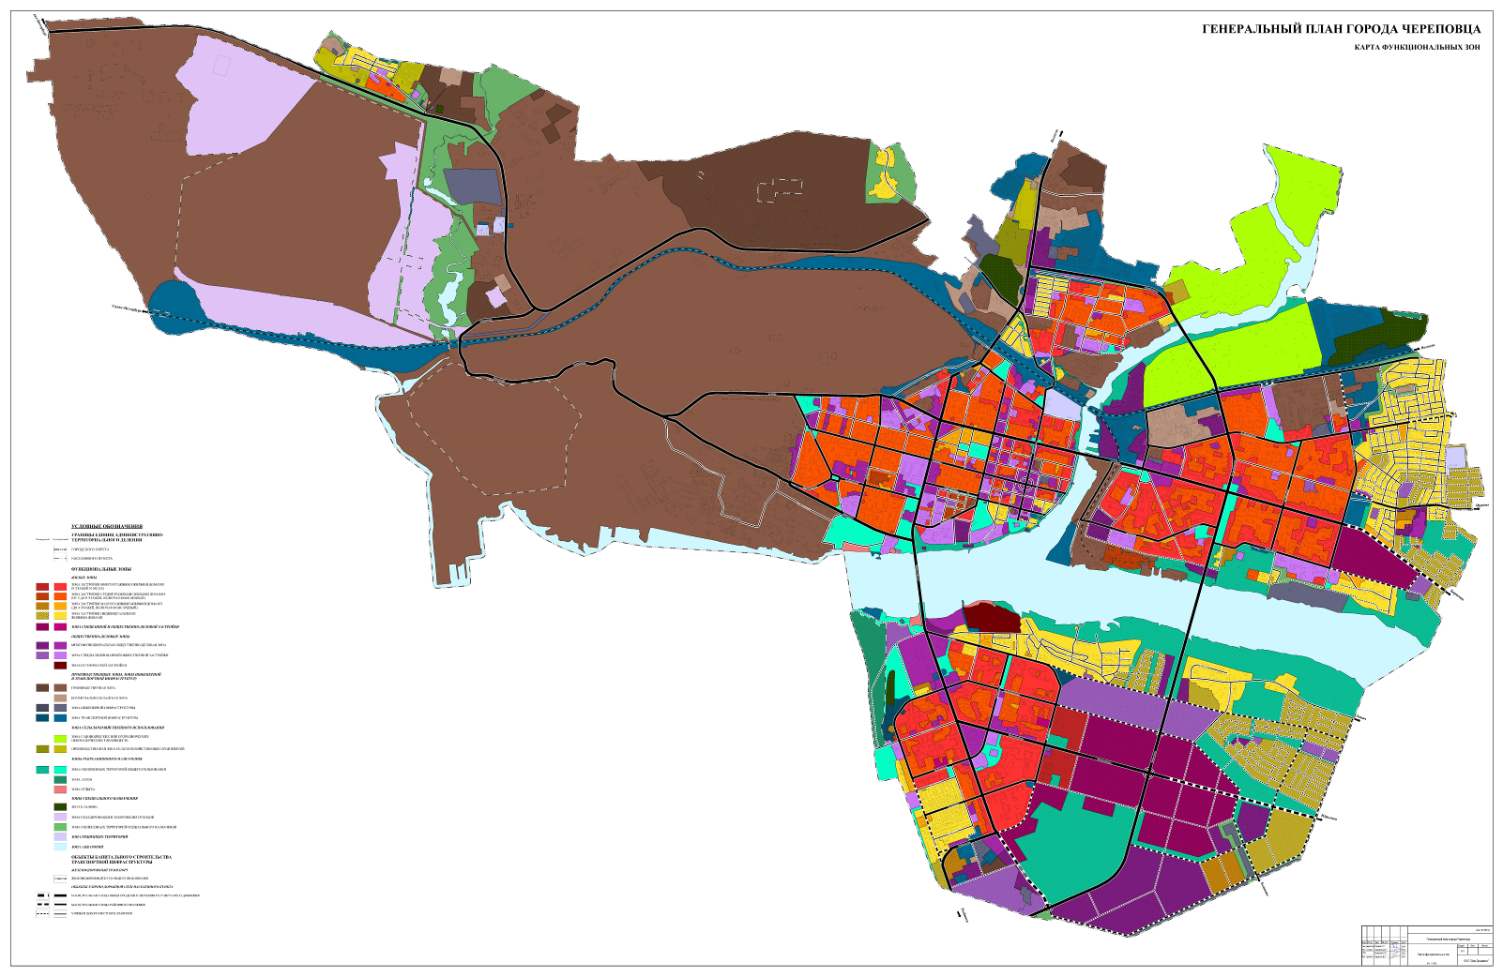
Приложение 3
к решению Череповецкой
городской Думы
от 31.10.2024 № 132
Приложение 3
Карта
границ населенных пунктов ( в том числе границ образуемых населенных пунктов)

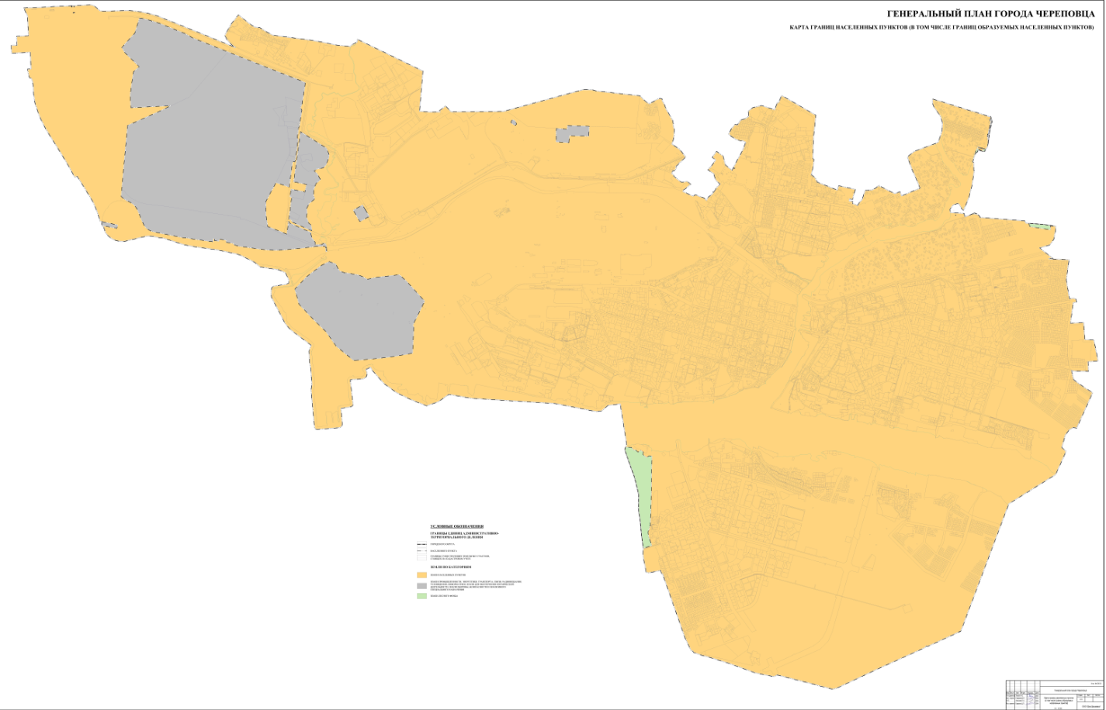

Приложение 4
к решению Череповецкой
городской Думы
от 31.10.2024 № 132
Приложение 4

Карта планируемого размещения объектов местного значения городского округа (физическая культура и массовый спорт,
образование, здравоохранение, обработка, утилизация, обезвреживание, размещение твердых коммунальных отходов)

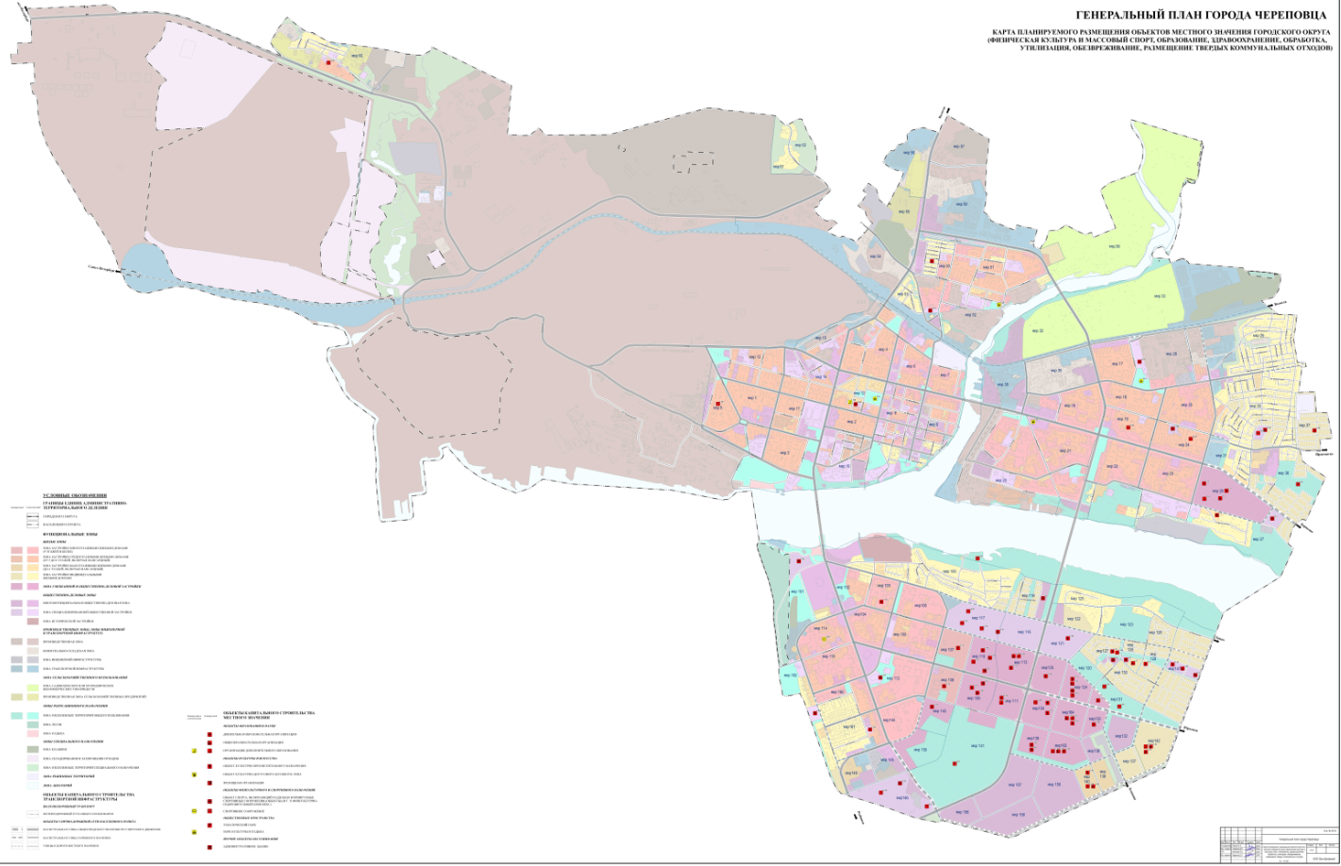

Приложение 5
к решению Череповецкой
городской Думы
от 31.10.2024 № 132
Приложение 5

Карта планируемого размещения объектов местного значения городского округа. Объекты транспортной инфраструктуры
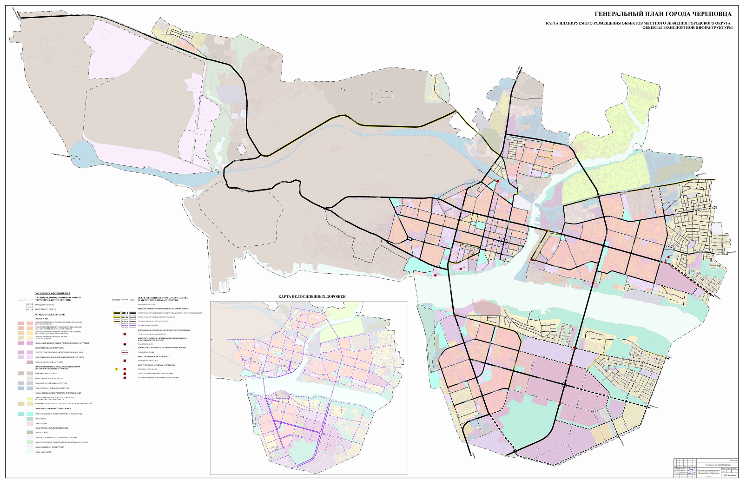

Приложение 6
к решению Череповецкой
городской Думы
от 31.10.2024 № 132
Приложение 6

Карта планируемого размещения объектов местного значения городского округа. Объекты инженерной инфраструктуры
(водоотведение)
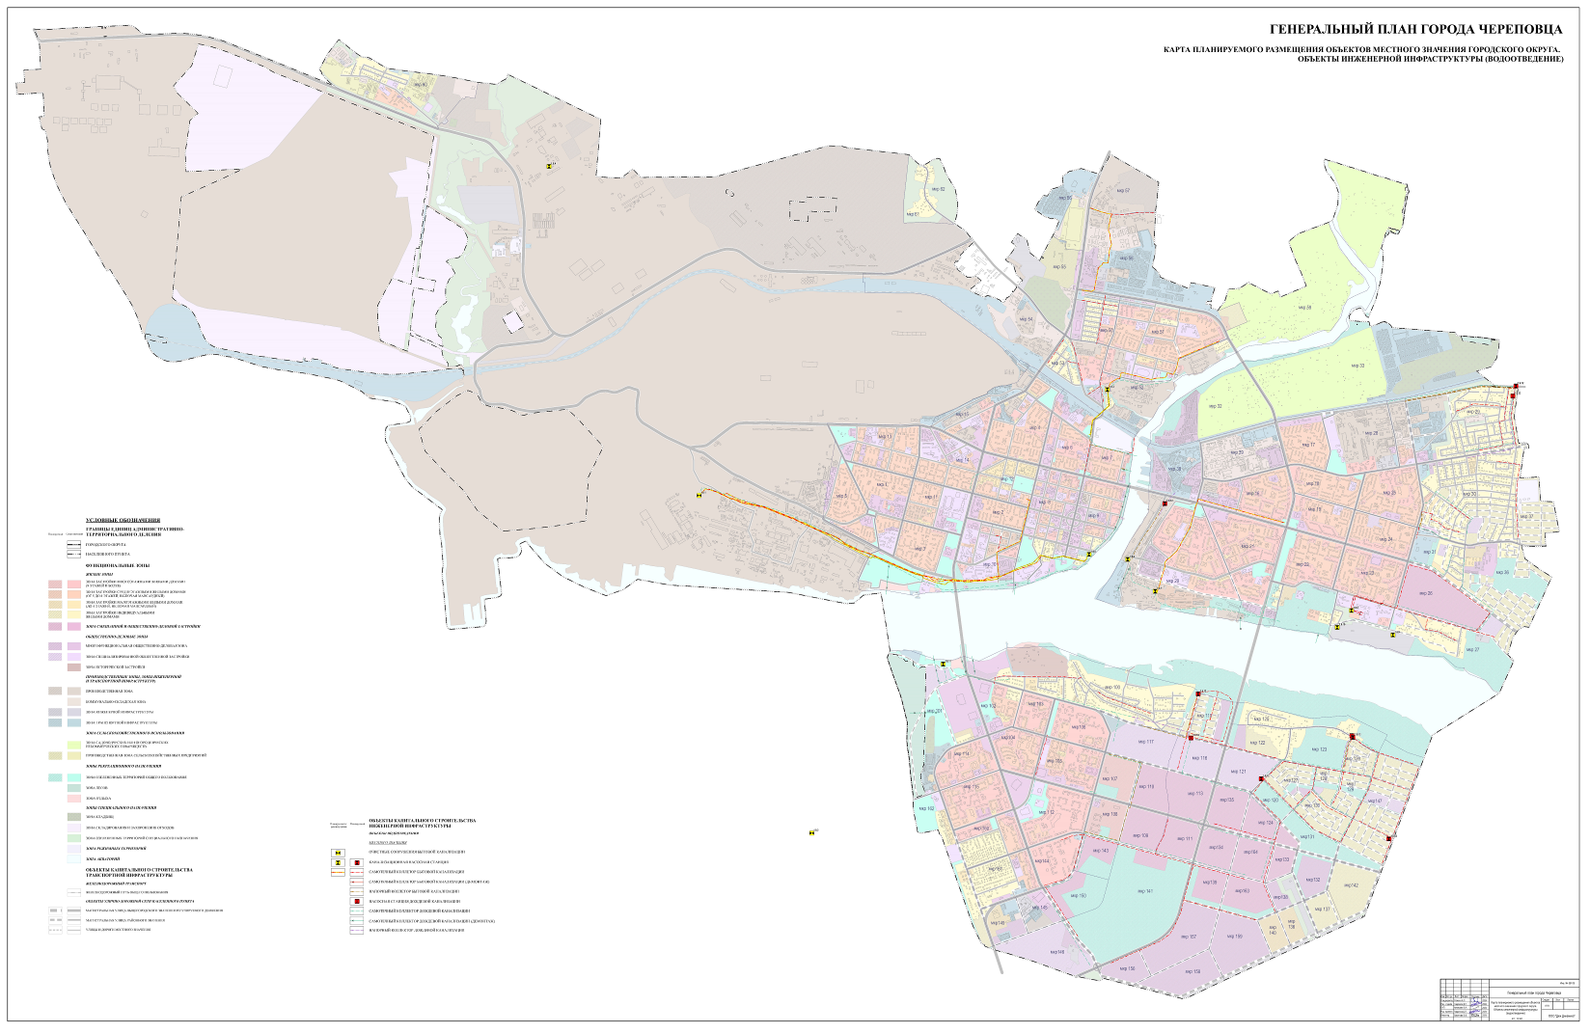

Приложение 7
к решению Череповецкой
городской Думы
от 31.10.2024 № 132
Приложение 7

Карта планируемого размещения объектов местного значения городского округа. Объекты инженерной инфраструктуры
(теплоснабжение и газоснабжение)
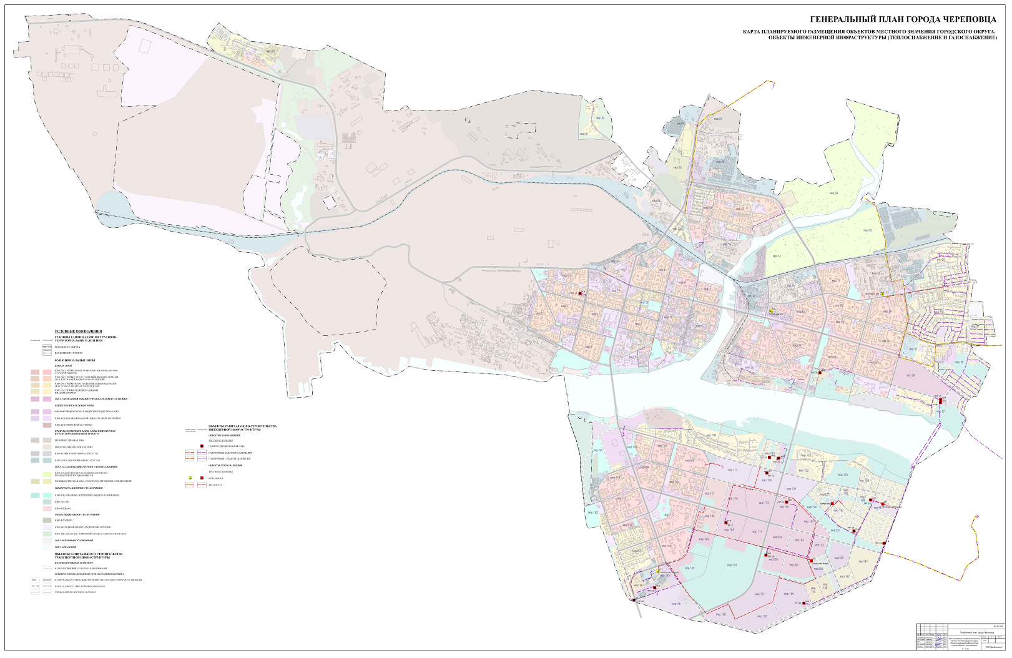

Приложение 8
к решению Череповецкой
городской Думы
от 31.10.2024 № 132
Приложение 8

Карта
планируемого размещения объектов местного значения городского округа. Объекты инженерной инфраструктуры
(электроснабжение и связь)
